2017年陕西省互联网发展状况报告

陕西省互联网协会
2018年8月

目 录
第一部分 报告摘要 1
第二部分 报告正文 4
一、陕西省网民规模与结构特征 4
（一）网民总体规模 4
1.网民整体规模 4
2.移动端独立设备数量 5
（二）网民结构特征 6
1.PC端网民基本属性 6
2.移动端网民结构特征 10
二、陕西省网民新媒体使用情况 13
（一）新媒体用户基本属性 13
1.新媒体用户性别分布 13
2.新媒体用户年龄分布 14
（二）网民使用新媒体情况 15
1.用户使用新媒体整体情况 15
2.用户使用新媒体具体情况 15
三、陕西省网民在PC端网络应用情况 17
（一）网民在PC端网络行为特征 17
1.PC端网民上网时段分布 17
2.PC端网民网络使用粘性 17
3.PC端网民使用主要网络服务 21
（二）网民在PC端网络应用情况 22
1.PC端网民使用搜索服务情况 22
2.PC端网民使用在线视频服务情况 25
3.PC端网民使用新闻资讯服务情况 28
4.PC端网民使用社区交友服务情况 31
5.PC端网民使用电子商务服务情况 34
四、陕西省网民在移动端网络应用情况 38
（一）网民在移动端网络行为特征 38
1.移动端网民网络使用粘性 38
2.移动端网民使用的主要网络服务 41
3.移动端网民最常用APP 41
（二）网民使用移动端网络服务情况 42
1.使用通讯聊天App情况 42
2.使用实用工具App情况 45
3.使用视频服务App情况 48
4.使用便捷生活App情况 50
5.使用金融理财App情况 53
6.使用电子商务App情况 55
7.使用游戏服务App情况 58
8.使用音乐音频App情况 60
9.使用应用分发App情况 63
10.使用综合资讯App情况 66
五、陕西省通信业运营统计概况 69
（一）互联网资源状况 69
1.光缆线路长度 69
2.互联网宽带接入端口数量 69
3.IPv4地址数量 70
4.固定电话用户规模 70
5.（固定）互联网宽带接入用户 71
6.移动基站情况 72
7.移动电话用户规模 72
8.域名数量 73
（二）网站备案及接入情况 74
1.备案网站情况统计 74
2.基础电信运营商接入网站情况 75
3.增值电信企业接入网站情况 76
六、陕西省网络安全概况 78
（一）陕西省网络安全态势 78
（二）陕西省网络安全事件分析 78
1.木马和僵尸网络事件分析 78
2.飞客蠕虫病毒事件分析 79
3.网站篡改事件分析 79
七、陕西省互联网发展现状及建议 81
（一）国内互联网发展现状及趋势 81
1.互联网用户规模持续增长 81
2.网络经济规模持续增长 81
3.中国互联网将进入技术型人口红利时代 82
（二）陕西省互联网发展概况 83
1.互联网基础资源持续增加 83
2.移动互联网及网络应用快速增长 83
3.网络安全保障有力 83
（三）陕西省互联网发展对策建议 84
1.进一步强化网络基础设施建设 84
2.加快“互联网+政务服务”的应用 85
3.大力发展数字经济促进产业转型升级 85
4.多举措强化互联网络安全治理 85
第三部分 附录 86
一、我国互联网产业发展总体情况 86
（一）新营销 86
1.网络营销的新阶段 86
2.数字营销进入深水区 86
（二）新零售产业 87
1.线上零售平稳增长 87
2.“无人”业态引领零售创新浪潮 88
3.消费升级倒逼上游供应链重塑 89
（三）本地生活服务 89
1.本地生活服务行业的互联网进程快速推进 89
2.细分领域体量差异大 90
3.餐饮O2O是推动互联网生活服务行业高速发展的重要引擎 90
（四）在线旅游 90
1.流量运营进入提质阶段 90
2.度假成为发展亮点，但机遇和困难并存 91
3.目的地服务准备起跑 91
（五）在线教育 92
1.在线教育逐渐步入初步成熟期，市场进一步回归教育本质 92
2.中小学在线教育市场份额逐年提升 92
3.中国在线教育用户规模未来将持续增长 93
（六）新金融 93
1.十年酝酿，中国金融才真正开始线上化 93
2.互联网信贷进入品牌时代 94
3.多样化的资产处理方式加速传统金融互联网进程 94
二、陕西省网民网络使用粘性比较 95
（一）网民在PC端网络使用粘性 95
1.人均月度访问天数 95
2.人均月度访问次数 96
3.人均单日有效浏览时间 96
4.人均单次浏览页面 97
（二）网民在移动端网络使用粘性 98
1.月独立设备数量 98
2.单机使用天数 99
3.单机单日使用次数 100
4.单机单次有效时间 101
三、陕西省与部分省份互联网行业动向 102
（一）陕西省移动互联应用渗透率较高 102
（二）“互联网+”是当前最为热门领域 103
（三）陕西及部分省市互联网行业动向 103
四、分省互联网基础数据 105
（一）各省IPv4地址数占全国比例 105
（二）分省域名数、分省.CN域名数、分省.中国域名数 106
五、调查方法 107
（一）研究术语定义 107
（二）调查范围 108
（三）调查时间 108
（四）调查方法 109

图 目 录
图1-1 2016-2017年陕西省网民在移动端使用月独立设备数量 6
图1-2 2015-2017年陕西省网民性别分布 6
图1-3 2015-2017年陕西省网民年龄分布 7
图1-4 2015-2017年陕西省网民婚姻情况 7
图1-5 2015-2017年陕西省网民学历分布 8
图1-6 2017年陕西省网民所在行业分布 8
图1-7 2017年陕西省网民职业分布 9
图1-8 2015-2017年陕西省网民个人月收入分布 9
图1-9 2017年陕西省网民家庭月收入分布 10
图1-10 2015-2017年陕西省移动端网民性别分布 10
图1-11 2015-2017年陕西省移动端网民年龄分布 11
图1-12 2015-2017年陕西省移动端网民使用设备系统情况 11
图1-13 2015-2017年陕西省移动端网民使用设备终端类型情况 12
图2-1 2018年6月全国新媒体用户性别分布情况 13
图2-2 2018年6月陕西省新媒体用户性别分布情况 14
图2-3 2018年6月陕西省及全国新媒体用户年龄分布情况 14
图2-4 2018年6月陕西省用户使用的主要新媒体区间分布情况 15
图2-5 2018年6月微信公众号在陕西省新媒体用户的触达情况 16
图2-6 2018年6月抖音短视频在陕西省新媒体用户的触达情况 16
图3-1 2017年陕西省网民上网时段分布 17
图3-2 2017年陕西省网民人均月度访问天数 18
图3-3 2017年陕西省网民与全国网民人均月度访问天数对比 18
图3-4 2017年陕西省网民人均月度访问次数 19
图3-5 2017年陕西省网民与全国网民人均月度访问次数对比 19
图3-6 2017年陕西省网民人均单日有效浏览时间 20
图3-7 2017年陕西省网民与全国网民人均单日有效浏览时间 20
图3-8 2017年陕西省网民人均单次浏览页面 21
图3-9 2017年陕西省网民与全国网民人均单次浏览页面对比 21
图3-10 2017年陕西省网民使用主要网络服务 22
图3-11 2017年陕西省网民使用搜索服务月度覆盖人数 22
图3-12 2017年陕西省网民使用搜索服务人均月度访问天数 23
图3-13 2017年陕西省网民使用搜索服务人均月度访问次数 23
图3-14 2017年陕西省网民使用搜索服务人均单日有效浏览时间 24
图3-15 2017年陕西省网民使用搜索服务人均单次浏览页面 24
图3-16 2017年12月陕西省网民使用的主要搜索引擎网站 25
图3-17 2017年陕西省使用在线视频服务月度覆盖人数 25
图3-18 2017年陕西省网民使用在线视频服务人均月度访问天数 26
图3-19 2017年陕西省网民使用在线视频服务人均月度访问次数 26
图3-20 2017年陕西省网民使用在线视频服务人均单日有效浏览时间 27
图3-21 2017年陕西省网民使用在线视频服务人均单次浏览页面 27
图3-22 2017年12月陕西省网民使用的主要在线视频网站 28
图3-23 2017年陕西省网民使用新闻资讯服务月度覆盖人数 28
图3-24 2017年陕西省网民使用新闻资讯服务人均月度访问天数 29
图3-25 2017年陕西省网民使用新闻资讯服务人均月度访问次数 29
图3-26 2017年陕西省网民使用新闻资讯服务人均单日有效浏览时间 30
图3-27 2017年陕西省网民使用新闻资讯服务人均单次浏览页面 30
图3-28 2017年12月陕西省网民使用的主要新闻资讯网站 31
图3-29 2017年陕西省网民使用社区交友服务月度覆盖人数 31
图3-30 2017年陕西省网民使用社区交友服务人均月度访问天数 32
图3-31 2017年陕西省网民使用社区交友服务人均月度访问次数 32
图3-32 2017年陕西省网民使用社区交友服务人均单日有效浏览时间 33
图3-33 2017年陕西省网民使用社区交友服务人均单次浏览页面 33
图3-34 2017年12月陕西省网民使用的主要社区交友网站 34
图3-35 2017年陕西省网民使用电子商务服务月度覆盖人数 35
图3-36 2017年陕西省网民使用电子商务人均月度访问天数 35
图3-37 2017年陕西省网民使用电子商务服务人均月度访问次数 36
图3-38 2017年陕西省网民使用电子商务服务人均单日有效浏览时间 36
图3-39 2017年陕西省网民使用电子商务服务人均单次浏览页面 37
图3-40 2017年12月陕西省网民使用的主要电子商务网站 37
图4-1 2017年陕西省网民单机使用天数 38
图4-2 2017年陕西省网民与全国网民单机使用天数对比 39
图4-3 2017年陕西省网民单机单日使用次数 39
图4-4 2017年陕西省网民与全国网民单机单日使用次数对比 40
图4-5 2017年陕西省网民单机单次有效时间 40
图4-6 2017年陕西及全国网民单机单次有效使用时间对比 41
图4-7 2017年12月陕西省网民使用主要APP服务类型 41
图4-8 2017年度陕西省网民最常用APP Top10 42
图4-9 2017年陕西省网民使用通讯聊天服务月独立设备数比例 43
图4-10 2017年陕西省网民使用通讯聊天服务单机使用天数 43
图4-11 2017年陕西省网民使用通讯聊天服务单机单日使用次数 44
图4-12 2017年陕西省网民使用通讯聊天服务单机单次有效时间 44
图4-13 2017年12月陕西省网民常用通讯聊天类APP 45
图4-14 2017年陕西省网民使用实用工具服务月独立设备数比例 45
图4-15 2017年陕西省网民使用实用工具服务单机使用天数 46
图4-16 2017年陕西省网民使用实用工具服务单机单日使用次数 46
图4-17 2017年陕西省网民使用实用工具服务单机单次有效时间 47
图4-18 2017年12月陕西省网民常用实用工具类APP 47
图4-19 2017年陕西省网民使用视频服务月独立设备数比例 48
图4-20 2017年陕西省网民使用视频服务单机使用天数 48
图4-21 2017年陕西省网民使用视频服务单机单日使用次数 49
图4-22 2017年陕西省网民使用视频服务单机单次有效时间 49
图4-23 2017年12月陕西省网民常用视频服务类APP 50
图4-24 2017年陕西省网民使用便捷生活服务月独立设备数比例 50
图4-25 2017年陕西省网民使用便捷生活服务单机使用天数 51
图4-26 2017年陕西省网民使用便捷生活服务单机单日使用次数 51
图4-27 2017年陕西省网民使用便捷生活服务单机单次有效时间 52
图4-28 2017年12月陕西省网民常用便捷生活类APP 52
图4-29 2017年陕西省网民使用金融服务月独立设备数比例 53
图4-30 2017年陕西省网民使用金融服务单机使用天数 53
图4-31 2017年陕西省网民使用金融服务单机单日使用次数 54
图4-32 2017年陕西省网民使用金融服务单机单次有效时间 54
图4-33 2017年12月陕西省网民常用金融服务类APP 55
图4-34 2017年陕西省网民使用电子商务服务月独立设备数比例 56
图4-35 2017年陕西省网民使用电子商务服务单机使用天数 56
图4-36 2017年陕西省网民使用电子商务服务单机单日使用次数 57
图4-37 2017年陕西省网民使用电子商务服务单机单次有效时间 57
图4-38 2017年12月陕西省网民常用电子商务类APP 58
图4-39 2017年陕西省网民使用游戏服务月独立设备数比例 58
图4-40 2017年陕西省网民使用游戏服务单机使用天数 59
图4-41 2017年陕西省网民使用游戏服务单机单日使用次数 59
图4-42 2017年陕西省网民使用游戏服务单机单次有效时间 60
图4-43 2017年12月陕西省网民常用游戏类APP 60
图4-44 2017年陕西省网民使用音乐音频服务月独立设备数比例 61
图4-45 2017年陕西省网民使用音乐音频服务单机使用天数 61
图4-46 2017年陕西省网民使用音乐音频服务单机单日使用次数 62
图4-47 2017年陕西省网民使用音乐音频服务单机单次有效时间 62
图4-48 2017年12月陕西省网民常用音乐音频类APP 63
图4-49 2017年陕西省网民使用应用分发服务月独立设备数比例 63
图4-50 2017年陕西省网民使用应用分发服务单机使用天数 64
图4-51 2017年陕西省网民使用应用分发服务单机单日使用次数 64
图4-52 2017年陕西省网民使用应用分发服务单机单次有效时间 65
图4-53 2017年12月陕西省网民常用应用分发类APP 65
图4-54 2017年陕西省网民使用综合资讯服务月独立设备数比例 66
图4-55 2017年陕西省网民使用综合资讯服务单机使用天数 66
图4-56 2017年陕西省网民使用综合资讯服务单机单日使用次数 67
图4-57 2017年陕西省网民使用综合资讯服务单机单次有效时间 67
图4-58 2017年12月陕西省网民常用综合资讯类APP 68
图5-1 2014-2017年陕西省光缆线路长度 69
图5-2 2017年陕西省互联网宽带接入端口数量构成 69
图5-3 2013-2017年陕西省IPv4地址数量及占全国比例 70
图5-4 2013-2017年陕西省固定电话用户规模 70
图5-5 2013-2017年陕西省宽带用户规模 71
图5-6 2017年12月（固定）互联网宽带用户接入速率分布 71
图5-7 2014-2017年陕西省移动基站数量 72
图5-8 2013-2017年陕西省移动电话用户规模 72
图5-9 2015-2017年陕西省移动电话用户类型 73
图5-10 2013-2017年陕西省域名数量及占全国比例 73
图5-11 2017年陕西省域名构成情况 74
图5-12 2017年陕西省备案网站接入信息分布情况 74
图5-13 2017年陕西省备案网站主体数量分布情况 75
图5-14 2017年陕西省基础运营商接入网站比较 76
图5-15 2017年陕西省增值电信企业业务开展情况 76
图5-16 2017年陕西省主要增值电信企业接入网站情况 77
图6-1 2017年陕西省木马或僵尸程序受控主机IP数量月度统计 78
图6-2 2017年陕西省木马或僵尸程序控制服务器IP数量月度统计 79
图6-3 2017年陕西省感染飞客蠕虫主机IP数量月度统计 79
图6-4 2017年陕西省网站被篡改数量月度统计 80
图6-5 2017年陕西省被植入后门网站数量月度统计 80
图7-1 2013-2017年我国网民总体规模及渗透率 81
图7-2 2013-2017年我国PC和移动网络经济市场营收规模 82
图7-3 不同流量属性的表现示意图 82

第一部分 报告摘要
- 陕西省网民基本属性：
2017年，全省男性与女性网民比例为52：48，女性网民占比同2016年相比提升了1.2个百分点；全省网民年龄主要集中在19-24岁和25-30岁两个年龄段，两者合计占比接近一半；网民整体受教育程度较高，拥有大学专科及以上学历的比例高达86.2%；全省网民个人月收入主要集中在1000~3000元的区间，占比为46.8%；家庭月收入主要集中在2000~6000元区间内，占比达58.2%。
- 陕西省网民在PC端网络应用情况：
2017年，在全省网民常用网络服务中，搜索服务、在线视频、新闻资讯、电子商务和社区交友的月度覆盖人数比例均超过80%，继续保持着较高的渗透。其中，搜索服务的网民月度覆盖比例高达99.7%，几乎是每个网民都要使用到的网络服务类型。
搜索服务：搜索服务历来是互联网领域众多网络服务中渗滤率最高的一项服务类型。2017年，全省使用搜索服务的网民月度覆盖比例维持在99%以上，高于在线视频、新闻资讯等主流的网络服务类型10余个百分点不等。搜索服务也是PC端为数不多的用户能保持稳定或增长的服务类型。
在线视频：2017年，全省使用在线视频服务的网民规模较2016年呈下降趋势。全年来看，在线视频服务的月度覆盖比例下降比较明显，由1月的95.1%回落至12月的85.4%，降幅接近10%。
新闻资讯：2017年，全省网民中使用新闻资讯服务月度覆盖比例基本保持稳定，全年均值达87.8%，是属于月度覆盖比例较高的应用类型。整体来看，2017年以9月份的月度覆盖比例最高，达到91.7%；2月份相对较低，仅84.6%。
社区交友：社区交友服务是广大网民比较青睐的网络服务之一，但近年来由于移动互联网的快速发展，PC端用户不断呈现出向移动端迁移的趋势。2017年，全省使用社区交友服务的网民月度覆盖比例整体保持平稳，全年月度覆盖比例均值达到80.2%，仍然属于渗透率较高的网络服务类型。
电子商务：2017年，全省使用电子商务的网民月度覆盖比例保持平稳，这主要与电子商务已经步入成熟发展阶段，有着相对稳定的使用习惯是密切相关的。全年来看，全省网民月度覆盖比例平均值为81.0%，也是PC端渗透率较高的网络服务类型之一。
- 陕西省网民移动端网络应用情况：
2017年，全省网民在移动端使用的月独立设备数量保持增长。截至2017年12月，全省网民在移动端使用的月独立设备数量达到3717.8万台，较2016年12月增长13.5%。在用户基数的不断扩大情况下，全省移动端各类应用的用户绝对数量也持续增长，在人均指标保持稳定或小幅度增长情况下，移动端各类总量指标均呈现出较好的增长态势。
通讯聊天：2017年，全省网民使用通讯聊天APP的月独立设备数继续保持稳步增长。截至12月，月独立设备数达3486.7万台，与2016年12月相比增长幅度为16.5%。从全省网民使用通讯聊天APP的月独立设备数的比例来看，2017年全年都维持在90%以上水平，均值为93.4%，其中下半年略高于上半年。通讯聊天APP是移动端所有应用中月独立设备数比例最高的网络服务类型，这也显示出网民对通讯聊天有较高的使用需求。
实用工具：2017年，全省网民使用实用工具APP的月独立设备数保持增长，截至12月的月独立设备数达到3463.1万台，较2016年12月增长16.7%。全年来看，月独立设备数比例也保持增长，由年初1月的90%左右提升至12月的93%以上，这表明使用实用工具App的用户基础正不断扩大，也显示出实用工具App有着较高的覆盖率。
视频服务：2017年，全省网民使用视频服务APP的月独立设备数持续增长，截至12月达到3452.7万台，与2016年12月相比提升了9.5%。从使用视频服务APP的月独立设备数比例来看，2017年也呈现出平稳增长趋势，由年初1月的90%附近增加至12月的92.9%，表明当前越来越多的网民会更倾向于通过移动设备观看视频节目。
便捷生活：2017年，全省网民使用便捷生活APP的月独立设备数继续保持增长，截至到12月达到2984.8万台，与2016年12月相比增长25.4%。从使用便捷生活APP的月独立设备数比例来看，全年也保持快速增长，由1月的不足70%增加值12月的80.3%。
金融理财：2017年，全省网民使用金融服务APP的月独立设备数也保持快速增长，截至12月达到2580.0万台，较2016年12月增长21.0%。从月独立设备数比例来看，使用金融服务APP网民覆盖比例也属于较高的水平，全年均值达到65.9%。
电子商务：2017年，全省网民使用电子商务APP的月独立设备数持续快速增长，截至12月达到2539.4万台，较2016年12月增加24.9%。从使用电子商务APP月独立设备数比例来看，下半年显著高于上半年，全年均值为64.0%。其中，双十一的月独立设备数比例是全年最高的，达到73.2%。
游戏服务：2017年，全省网民使用游戏APP的月独立设备数整体呈上升趋势，截至12月的月独立设备数达到2173.0万台，与2016年12月相比增长了10.2%。从使用游戏APP的月独立设备数比例来看，全年平均值为58.8%。其中，7、8、9、10月份，以及1月份高于平均值，是网民玩游戏相对较多的月份。
音乐音频：2017年，全省网民使用音乐音频APP的月独立设备数增长迅速，截至12月达到2695.1万台，较2016大幅提升了43.4%。从月独立设备数比例来看，全年由1月初的不到60%提升至12月的72.5%，全年均值达到69.4%，增幅也是相当显著。
应用分发：2017年，全省网民使用应用分发APP的月独立设备数增长迅速，截至12月达到2993.6万台。从月独立设备数比例来看，从5月开始就维持在较高位水平，尤其是下半年7-12月期间，均保持在80%以上的水平。应用分发类APP作为用户安装、更新各类APP的基础应用，因其自身的属性决定了月独立设备数比例能保持在较高的水平。
综合资讯：2017年，全省网民使用综合资讯APP的月独立设备数保持快速增长，截至12月达到2183.3万台，较2016年12月增长23.6%。从月独立设备数比例来看，2017年1-12月也呈现出稳步增长趋势，由年初1月的51.0%提升至12月的58.7%，全年均值为55.6%。
- 陕西省互联网资源：
截至2017年12月，全省光缆线路总长度达到108.7万公里，比上年末增加19.1万公里，增长率达21.3%，连续三年保持20%以上增速；全省互联网宽带接入端口数量达到1993.2万个，年净增121.5万个，较2016年增长6.5%；全省电信企业（固定）互联网宽带接入用户达903.2万户，较2016年增加100.2万户，增长率为12.5%；全省移动电话基站数达到23.8万个，较2016年净增6.8万个，增幅为40.0%；全省移动电话用户规模达4220.6万户，较2016年增长407.3万户，增长率为10.7%；全省IPv4地址数量为552.1万个，同比增长1万个，约占全国IPv4地址的1.6%。
- 陕西省网站接入情况：
截至2017年12月，全省网站备案总数为103618个，较2016年12月增长18.5%，备案网站总量增长明显。其中，接入地信息在陕西的数量为37240个，占2017年接入网站总量的比重为35.9%；接入地信息在外省的数量为66378个，占2017年接入网站总量的比重为64.1%。
- 陕西省互联网网络安全状况：
2017年，全省互联网基础设施运行平稳，全省范围内未发生造成重大影响的基础设施运行安全事件。1-12月，陕西省互联网应急中心共协调处理各类网络安全事件144109起，其中僵尸木马受控事件101406起，僵尸木马控制事件1120起，飞客蠕虫病毒事件41091起，重要信息系统安全事件492起。在陕西省互联网应急中心努力下，各类网络安全事件均在最快时间内得到了处理。

第二部分 报告正文

一、陕西省网民规模与结构特征

（一）网民总体规模

1.网民整体规模
网民是从网络使用者的行为效果来阐释的概念。通常而言，网络使用者是一个宽泛的概念，包括通过计算机、移动设备等终端连接上互联网进行网络活动的人。而“网民”则是在个体自我意识上、对使用网络的态度上、网络活动的特征上，以及网络活动的行为效果上等表现出一定特点的使用者。按照常规定义，网民是指半年内使用过互联网的6周岁及以上中国公民，泛指通过PC（包括台式机和笔记本电脑）和各类移动智能终端设备（包括手机、PAD等）的网络使用者。
当前，从网民实际使用行为来看，人们在PC端的活动大都以办公为主，其生产力的基本属性表现更多；而移动端则是用户利用碎片化的时间，会更多以个人的兴趣爱好为基础，进行日常的沟通交流、浏览、阅读、视听等网络行为。从PC端和移动端的使用人群来看，由于移动端的便捷性，其覆盖面必然会比PC端更广，特别是对于青少年和老年人群体的渗透会相对更高。因此，一般而言，在当前使用PC端网络服务的用户中，绝大多数用户都会同时通过各类移动设备接入网络；但反之，通过移动设备接入网络的网民，则未必会使用传统PC去上网。鉴于此，从各类移动智能终端设备数量的角度去预测陕西省网民规模，能更真实的反应全省网民规模数量。
按照上述思路，本报告结合陕西省常住人口总量、陕西省3G、4G用户数量、陕西省独立移动设备数量，以及陕西省的人口年龄结构等指标来综合测算全省网民规模。根据预测，截至2017年12月，陕西省网民规模达到2899.9万人；按2017年末陕西省3835.4万人的常住人口计算，全省的互联网普及率达到75.6%。
相关测算过程如下：
（1）根据不同的数据源，分别计算截至2017年12月的网民规模
方法一：结合艾瑞MUT监测数据进行计算
计算基本公式：陕西省网民数量=（月独立设备数量×手机设备占比）/陕西省人均拥有移动电话数量；
主要指标说明：
月独立设备数量：指艾瑞mut数据产品监测到的陕西省移动端网民月独立设备数；截至2017年12月，陕西省月独立设备数达到3717.8万台；
手机设备占比：指艾瑞mut数据产品监测到的移动设备中，手机和PAD的数量比例；截至2017年12月，陕西省月独立设备中手机占比为90.8%；
陕西省人均拥有移动电话数量：根据陕西省统计公报数据，2017年末全省移动电话用户4220.61万户，全省常住人口为3835.44万人，计算得到人均拥有电话数量为1.10台；
因此，陕西省网民数量=3717.8×90.8%/1.1=3067.69（万人）
方法二：结合3G+4G用户规模计算（假设3G和4G用户都有上网行为）
计算基本公式：陕西省网民数量=（全省3G用户规模+4G规模）/陕西省人均拥有移动电话数量；
主要指标说明：
3G用户：根据陕西省统计公报数据，2017年末全省3G移动电话用户349.85万户；
4G用户：根据陕西省统计公报数据，2017年末全省4G移动电话用户3169.57万户；
因此，陕西省网民数量=（349.85+3169.57）/1.1=3198.24（万人）
方法三：根据陕西省人口年龄结构计算网民规模
计算基本公式：陕西省网民数量=（常住人口-6岁及以下人口-60岁及以上人口）×人均3G和4G数量/陕西省人均拥有移动电话数量
主要指标说明：
常住人口：根据陕西省统计公报数据，2017年末全省常住人口3835.44万人；
6岁及以下人口：根据陕西省历年人口出生率，计算的6岁以下总人口为271.70万人；
60岁及以上人口：根据陕西省2017年人口发展报告，2017年全省60岁及以上老年人口数量约645万人。相对而言，由于60岁及以上年龄段人群对网络依赖程度较低，并不是互联网的主流使用人群和典型用户，因此艾瑞在进行网民行为监测或相关模型测算时，在能排除掉这个年龄段用户情况下，一般都会去掉该年龄段用户。
人均3G和4G数量：陕西省3G、4G用户总规模与常总人口的比值；根据陕西省2017年度统计公报数据，计算为0.9176；
因此，陕西省网民数量=（3835.44-271.70-645）×0.9176/1.1=2433.84（万人）
（2）对上述三种方法计算的网民规模进行加权平均
陕西省网民数量=（3067.69+3198.24+2433.84）/3=2899.9（万人）
互联网普及率=陕西省网民数量/陕西省常住人口=2899.9/3835.44=75.6%

2.移动端独立设备数量
2017年，陕西省年末移动电话用户数量达4220.6万户，较2016年增长10.7%。移动电话用户数量的持续增长，使得陕西省网民在移动端使用的月独立设备数量进一步提升。根据艾瑞咨询监测数据，2016-2017年，陕西省网民在移动端使用的月独立设备数量持续增长，截至2017年12月已突破3700万台大关。

图1-1 2016-2017年陕西省网民在移动端使用月独立设备数量

（二）网民结构特征

1.PC端网民基本属性

（1）PC端网民性别分布
2017年，陕西省网民中男性与女性比例为52：48，与2016年相比，陕西省女性网民占比提升了1.2个百分点。整体来看，全省网民性别比与同期我国网民总体52.6:47.4的性别比基本一致。

图1-2 2015-2017年陕西省网民性别分布

（2）PC端网民年龄分布
2017年，陕西省网民年龄主要集中在19-30岁年龄段，合计占比接近一半，表明年轻人依然是全省互联网的主要使用群体。与2016年相比，各年龄段占比变化不大，但在整体上一特点比较突出，即30岁以下网民占比均有不同程度减少，而31岁以上年龄段的网民则均有一定幅度增加，尤其是19-24岁年龄段用户占比较2016年减少了0.8个百分点，而40岁以上年龄段网民占比增加了1.1个百分点，这进一步反映出互联网正不断向高年龄段人群渗透。

图1-3 2015-2017年陕西省网民年龄分布

（3）PC端网民婚姻状况
2017年陕西省网民中已婚群体占比为51.4%，较2016年提升1.4个百分点。与全国网民52.2：47.8的已婚和未婚比例结构相比，陕西省网民婚姻结构与全国平均水平的差异正不断缩小。

图1-4 2015-2017年陕西省网民婚姻情况

（4）PC端网民受教育程度
2017年陕西省网民学历分布与2016年相比保持稳定。其中，具有大学本科学历的网民占比达到50.4%，超过一半；具备大学专科及以上学历的网民合计占比达到了86.2%，较2016年提升0.1个百分点，这反映出陕西省网民整体受教育程度较高。

图1-5 2015-2017年陕西省网民学历分布

（5）PC端网民所在行业分布
2017年，陕西省网民所在行业分布相对均衡，与2016年相比变化不大。从网民分布的具体行业来看，教育/科研、制造业、IT行业、政府机关/社会团体、商业/贸易和建筑/房地产等领域网民相对较多，合计达58.6%。

图1-6 2017年陕西省网民所在行业分布

（6）PC端网民职业结构
2017年，陕西省网民中在校学生的比例最高，达到20.0%；其次是文职/办事人员，占比为13.0%；专业人士、教师和技术人员比重接近，分别为8.2%、8.1%和7.6%。

图1-7 2017年陕西省网民职业分布

（7）PC端网民个人月收入情况
2017年，陕西省网民个人月收入主要集中在1000~3000元的区间内，占比为46.8%，较2016年提升0.2个百分点；3000元及以上网民占比为23.9%，较2016年提升了0.2个百分点。

图1-8 2015-2017年陕西省网民个人月收入分布

（8）PC端网民家庭月收入情况
2017年，陕西省网民家庭月收入主要集中在2000-6000元区间内，合计占比达58.2%，与2016年基本一致；全省网民家庭收入在6000元以上占比为27.1%，相较2016年增加了0.2个百分点。

图1-9 2017年陕西省网民家庭月收入分布

2.移动端网民结构特征

（1）移动端网民性别分布
2017年，陕西省移动端网民中男性与女性比例为58：42，与2016年相比，移动端男性网民占比提升了1.4个百分点。整体来看，陕西省移动端网民与全国58.4：41.6的性别比例结构基本一致。

图1-10 2015-2017年陕西省移动端网民性别分布

（2）移动端网民年龄分布
2017年，陕西省移动端网民中，25-30岁、40岁以上两个年龄段用户占比与2016年相比有所下降，而24岁以下、31-35岁以及36-40岁则有不同程度增加。总体来看，2017年陕西省移动端网民在24岁以下、25-30岁以及31-35岁三个年龄段占比已基本相当，分别为26.0%、26.7%和26.6%，三者合计占比提升至80%附近，是移动端网民分布的主要年龄段。

图1-11 2015-2017年陕西省移动端网民年龄分布

（3）移动端网民使用设备系统情况
2017年，陕西省移动端网民使用设备系统中，Android用户占比72.4%，IOS用户占比27.6%（仅监测Android和IOS两大平台）。与2016年相比，Android系统占比提升了0.5个百分点，而这与近年来国产品牌手机的快速崛起或存在一定关系。

图1-12 2015-2017年陕西省移动端网民使用设备系统情况

（4）移动端网民使用的终端类型
2017年，陕西省移动端网民中，通过手机上网用户占比达91%，较2016年提升0.2个百分点；使用平板电脑上网的用户占比则下降到9.0%。整体来看，全省通过手机上网的用户占比连续两年保持增长，这反应出在流量资费不断降低的背景下，越来越多的网民更加倾向于通过手机使用网络服务，而平板电脑的地位正变得尴尬，其使用率有不断下降的趋势。

图1-13 2015-2017年陕西省移动端网民使用设备终端类型情况

二、陕西省网民新媒体使用情况
新媒体是相对于传统媒体而言的，主要指利用数字技术、网络技术、移动技术、通过互联网、无线通信网、有线网络等渠道，通过电脑、手机、数字电视机等终端，向用户提供信息和娱乐的传播形态和媒体形态。与传统报刊、广播、电视等媒体相比，新媒体具有及时性、开放性、互动性的独特优势。
从新媒体行业发展现状来看，新媒体的技术支撑已非常成熟，计算机已成为新媒体传播的中心环节，互联网则是新媒体的基本载体。当前，用户对新媒体的接受程度普遍较高，而新媒体也正深刻改变了人们的信息接收方式和习惯，这让用户能更方便的摆脱过去按时按点收看电视、收听广播的束缚，使得用户对信息捕捉、交流互动更加便捷。

（一）新媒体用户基本属性

1.新媒体用户性别分布
从全国范围来看，在使用新媒体的用户中，目前以男性用户居多。根据艾瑞智云新媒体OneMedia的监测数据显示，在2018年6月，全国新媒体用户男女性别比为60.2:39.8，男性用户比女性用户多出20.4个百分点；而这与男性用户普遍能更快、更熟练地使用各类智能终端设备，且对新的信息获取渠道拥有着更强的兴趣是存在一定关联的。在同期，陕西省使用新媒体的用户中，男性与女性比例为54.9：45.1，相对于全国20.4%的性别差异，陕西省男性用户比女性用户仅多出9.8个百分点，这显示出陕西省使用新媒体的网民性别分布相对均匀，也侧面反映出陕西省的女性用户对新媒体的使用率是高于全国平均水平的。

图2-1 2018年6月全国新媒体用户性别分布情况

图2-2 2018年6月陕西省新媒体用户性别分布情况

2.新媒体用户年龄分布
从年龄分布情况来看，陕西省使用新媒体的用户年龄与全国平均水平的差异不大。其中，陕西省25-30岁年龄段的用户占比最多，达到28.8%；其次是24岁及以下年龄段用户，占比为27.4%；31-35岁年龄段用户占比为21.7%，排在第三。总体来看，35岁及以下三个年龄段的用户使用新媒体占比合计超过了75%，而40岁及以下用户占比更是超过90%。这表明当前使用新媒体的用户还是以中青年人群为主，而这一年龄段用户也是互联网的主力人群，对网络的依赖和应用程度相对更高。

图2-3 2018年6月陕西省及全国新媒体用户年龄分布情况

（二）网民使用新媒体情况

1.用户使用新媒体整体情况
在常见的主流新媒体渠道中，用户对抖音短视频、微信公众号等有着较高的使用率。根据艾瑞智云新媒体OneMedia的监测数据显示，按照对特定账号的人群触达设备数量以及TGI值进行排序，在2018年6月，陕西省用户最常关注及使用前300个微信公众号、抖音短视频账号的区间分布如下图所示：
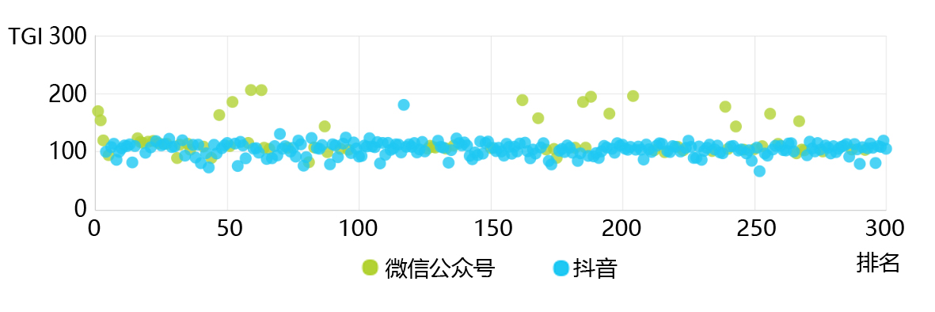

图2-4 2018年6月陕西省用户使用的主要新媒体区间分布情况
从图中可以看出，排在前300位的各类新媒体账号中，抖音短视频的数量相对较多，但其TGI值普遍在100附近；而微信公众号的总体数量一般，其TGI值则多介于100-200之间。抖音短视频的数量较多，与其近期用户快速增长有较大的关联。由于用户参与门槛不高，且凭借短视频这一用户非常喜爱又具有相当表现力的内容呈现方式，抖音在短期内迅速吸引了一大批用户集聚。相对而言，微信公众号经过了多年的运营，由于微信公众平台对于内容信息和互动评论的审查更加规范和严格，这使得微信公众号的参与门槛更高，同时也使得用户的互动参与性受到一定的束缚。

2.用户使用新媒体具体情况

（1）公众号
陕西省用户最常关注的微信公众号类型比较广泛，常见的有新闻时事、娱乐、幽默、教育、情感、科技、健康、文化、旅行等种类。从触达设备占陕西省新媒体用户设备的比例来看，在2018年6月，西安街头巷尾、聊西安事儿、真喜视频、人民日报等微信订阅号排名较靠前，其触达设备比例均在4%以上。

图2-5 2018年6月微信公众号在陕西省新媒体用户的触达情况

（2）抖音
2018年6月，在陕西省用户关注的抖音短视频账号中，从触达设备占陕西省新媒体用户设备的比例来看，七舅脑爷、浙有正能量、杜子建等排名前三，其触达设备比例也在4%以上。整体而言，当前抖音短视频的触达比例尚不及头条号和微信公众号。

图2-6 2018年6月抖音短视频在陕西省新媒体用户的触达情况

三、陕西省网民在PC端网络应用情况

（一）网民在PC端网络行为特征

1.PC端网民上网时段分布
2017年，从陕西省网民日常上网时段分布来看，无论工作日还是休息日，白天的10:00后到晚上0:00前是网民上网的高峰时段，其上网人数占比均在30%以上。其中，12:00-17:59是全天上网的高峰时段，有超过一半的网民在使用网络服务。从全省网民工作日和休息日上网情况来看，整体趋势基本一致；但在工作日的白天8:00-17:59时段比休息日的上网人数比例明显偏高，而到了晚上则基本保持一致。

图3-1 2017年陕西省网民上网时段分布

2.PC端网民网络使用粘性

（1）人均月度访问天数
2017年，陕西省网民人均月度访问天数平均为12.9天，较2016年减少0.3天。全年来看，2月份上网天数仍然最低仅11.4天，8月份最高，达到14.0天。与全国平均水平相比，陕西省网民人均月度访问天数略低，但整体趋势基本一致。

图3-2 2017年陕西省网民人均月度访问天数

图3-3 2017年陕西省网民与全国网民人均月度访问天数对比

（2）人均月度访问次数
2017年，陕西省网民月均访问次数为255.5次，较2016年减少9.5次。整体来看，1-12月以8月份的访问次数最高，达到296次；1月份最低，仅217次；全年人均月度访问次数总体保持平稳。与全国平均水平相比，陕西省网民月均访问次数略高于全国252.7次的平均值。

图3-4 2017年陕西省网民人均月度访问次数

图3-5 2017年陕西省网民与全国网民人均月度访问次数对比

（3）人均单日有效浏览时间
2017年，陕西省网民人均单日有效浏览时间为91.6分钟，较2016年提升4.4分钟。这表明经常通过PC端接触网络服务的陕西网民，其使用时间是稳中有增的趋势。从月度趋势来看，全省网民人均单日有效浏览时间基本平稳，其中以1月、2月、8月的时间相对较高，均在95分钟以上；以12月最低，仅83.6分钟。与全国平均水平相比，陕西省网民人均单日有效浏览时间高出2.7分钟，说明陕西省网民对网络服务的使用粘性更强。

图3-6 2017年陕西省网民人均单日有效浏览时间

图3-7 2017年陕西省网民与全国网民人均单日有效浏览时间

（4）人均单次浏览页面
2017年，陕西省网民人均单次浏览页面数较接近，全年均值为2.8页。具体来看，以11月份最高，单次浏览页面为2.89页。陕西省网民人均单次浏览页面与全国平均水平相比较基本相当，但月份之间的波动幅度略大于全国平均水平。

图3-8 2017年陕西省网民人均单次浏览页面

图3-9 2017年陕西省网民与全国网民人均单次浏览页面对比

3.PC端网民使用主要网络服务
2017年，在陕西省网民常用网络服务中，搜索服务、在线视频、新闻资讯、电子商务和社区交友的月度覆盖人数比例均超过80%，继续保持着较高的渗透。其中，搜索服务的网民月度覆盖比例高达99.7%，几乎是每个网民都要使用到的网络服务类型。

图3-10 2017年陕西省网民使用主要网络服务

（二）网民在PC端网络应用情况

1.PC端网民使用搜索服务情况

（1）使用搜索服务网民月度覆盖比例
搜索服务历来是互联网领域众多网络服务中渗滤率最高的一项服务类型。2017年，陕西省使用搜索服务的网民月度覆盖比例维持在99%以上，高于在线视频、新闻资讯等主流的网络服务类型10余个百分点不等。搜索服务也是PC端为数不多的用户能保持稳定或增长的服务类型。

图3-11 2017年陕西省网民使用搜索服务月度覆盖人数

（2）网民使用搜索服务的粘性
1）网民使用搜索服务人均月度访问天数
2017年，陕西省网民使用搜索服务的人均月度访问天数保持平稳，但月均访问天数仅10.4天，较2016年降低了0.6天。

图3-12 2017年陕西省网民使用搜索服务人均月度访问天数
2）网民使用搜索服务人均月度访问次数
2017年，陕西省网民人均月度访问搜索服务次数为43.8次，较2016年略有下降。这反映出陕西网民对PC端搜索服务的使用频率略有降低。

图3-13 2017年陕西省网民使用搜索服务人均月度访问次数
3）网民使用搜索服务人均单日有效浏览时间
2017年，陕西省网民使用搜索服务的人均单日有效浏览时间稳中有升，由1月份的9.5分钟提升至12月的10.4分钟。全年来看，人均单日有效浏览时间月均值为9.9分钟，其中在9月份为最高，达到11.0分钟。

图3-14 2017年陕西省网民使用搜索服务人均单日有效浏览时间
4）网民使用搜索服务人均单次浏览页面
2017年，陕西省网民使用搜索引擎服务的人均单次浏览页面维持在2.4-2.6页之间，月度差异较小。

图3-15 2017年陕西省网民使用搜索服务人均单次浏览页面

（3）网民使用的主要搜索服务网站
从网民的月度覆盖比例来看，2017年12月，在陕西省网民使用的主要搜索引擎网站前中，百度网页搜索月度覆盖比例最高，达到78.9%；360搜索、百度知识搜索基本相当，月度覆盖比例在55%以上。总体来看，国内搜索市场依然是百度独大局面，360搜索和搜狗搜索也占据了一定市场份额，这与国内搜索引擎市场的总体格局是一致的。

图3-16 2017年12月陕西省网民使用的主要搜索引擎网站

2.PC端网民使用在线视频服务情况

（1）使用在线视频网民月度覆盖比例
2017年，陕西省使用在线视频服务的网民规模较2016年呈下降趋势。全年来看，在线视频服务的月度覆盖比例下降比较明显，由年初1月的95.1%回落至12月的85.4%，降幅接近10%。

图3-17 2017年陕西省使用在线视频服务月度覆盖人数

（2）网民使用在线视频服务的粘性
1）网民使用在线视频服务人均月度访问天数
2017年，陕西省网民人均月度访问在线视频网站天数为6.3天，较2016年降低了0.7天。整体来看，全年人均月度访问天数呈下滑趋势。这表明网民对于在PC端观看在线视频的需求正在逐渐下降，而这与移动端设备的不断增加导致用户迁移或有一定联系。

图3-18 2017年陕西省网民使用在线视频服务人均月度访问天数
2）网民使用在线视频服务人均月度访问次数
2017年，陕西省网民人均月度访问在线视频网站的次数也呈现显著的下降趋势。全年来看，12月份较1月份访问次数平均减少了4.1次，减少幅度达17%。

图3-19 2017年陕西省网民使用在线视频服务人均月度访问次数
3）网民使用在线视频服务人均单日有效浏览时间
2017年，陕西省网民使用在线视频服务人均单日有效浏览时间平均为78.6分钟。在线视频服务是PC端众多网络服务中人均单日有效浏览时间最长的网络服务类型，这也是视频网站的自身属性决定的。从全年来看，陕西省网民人均单日有效浏览时间相对平稳，与平均值之间差异不大；其中以1月、11月最高，达到80.4分钟；12月份最低，仅74.4分钟。

图3-20 2017年陕西省网民使用在线视频服务人均单日有效浏览时间
4）网民使用在线视频服务人均单次浏览页面
2017年，陕西省使用在线视频服务人均单次浏览页面的均值仅为2.2页。从月度变化趋势来看，全年的波动幅度不大，与平均值相差不足0.1页。结合网民浏览在线视频网站的时间，这表明网民能很快访问到目标页面，因此人均单次浏览页面数量并不高。

图3-21 2017年陕西省网民使用在线视频服务人均单次浏览页面

（3）网民使用的主要在线视频网站
从网民月度覆盖比例来看，在2017年12月陕西省网民使用的在线视频网站中，爱奇艺、优酷、腾讯3家组成第一梯队，其月度覆盖比例超过40%；搜狐视频、风行、芒果TV等处理第二梯队，月度覆盖比例在30%上下。在线视频网站的月度覆盖比例指标直接反应了特定网站在陕西省网民中的覆盖面情况。

图3-22 2017年12月陕西省网民使用的主要在线视频网站

3.PC端网民使用新闻资讯服务情况

（1）使用新闻资讯网民月度覆盖比例
2017年，全省网民中使用新闻资讯服务月度覆盖比例基本保持稳定，全年均值达87.8%，是属于月度覆盖比例较高的应用类型。整体来看，2017年以9月份的月度覆盖比例最高，达到91.7%；2月份相对较低，仅84.6%。

图3-23 2017年陕西省网民使用新闻资讯服务月度覆盖人数

（2）使用新闻资讯服务的粘性
1）使用新闻资讯服务人均月度访问天数
2017年，陕西省网民使用新闻资讯服务人均月度访问天数保持平稳，月度访问天数为6.2天，较2016年下降了0.4天。在PC端常见网络服务中，新闻资讯服务月度使用天数属于中等偏低水平。

图3-24 2017年陕西省网民使用新闻资讯服务人均月度访问天数
2）网民使用新闻资讯服务人均月度访问次数
2017年，陕西省网民使用新闻资讯服务的人均月度访问次数均值为16.2次，与2016年的18.5次相比减少2.3次。全省网民使用新闻资讯服务月度访问次数低于使用搜索服务、在线视频、社区交友和电子商务等其他常见网络应用，是PC端浏览频率相对较低的网络服务类型。

图3-25 2017年陕西省网民使用新闻资讯服务人均月度访问次数
3）网民使用新闻资讯服务人均单日有效浏览时间
2017年，陕西省网民使用新闻资讯服务的人均单日有效浏览时间稳中有升，全年均值为8.8分钟。这一时间与使用搜索服务的时间较为接近，但与社区交友、电子商务、在线视频等网络服务相比，则存在差距，这侧面反应网民以快速浏览新闻居多。全年来看，6月和8月人均单日有效浏览时间最高，达到9.3分钟；而1月最低，仅7.5分钟。

图3-26 2017年陕西省网民使用新闻资讯服务人均单日有效浏览时间
4）网民使用新闻资讯服务人均单次浏览页面
2017年，陕西省网民人均单次浏览页面数保持在2.6-3.1页之间。从月度趋势来看，2017年上半年人均单次浏览页面数略高于下半年，其中2月份是全年最高值，达到3.1页，12月为最低值，仅2.6页。

图3-27 2017年陕西省网民使用新闻资讯服务人均单次浏览页面

（3）网民使用的主要新闻资讯网站
从月度覆盖比例来看，2017年12月，在陕西省网民使用的主要新闻资讯网站中，凤凰网、腾讯新闻资讯和腾讯地方网站等排在前列，而新浪、网易等传统门户网站排名则相对靠后。由于凤凰网、腾讯等知名的新闻资讯网站在全国范围内拥有较大的用户基数，使得这些网站一般在各省的覆盖人群比例也普遍较高。而从特定网站的具体人群构成角度来看，荣耀西安、西部网、华商网、陕西传媒网等新闻资讯网站中的陕西用户占比则相对更高，尤其是荣耀西安网站，陕西省用户占到其全部用户的85.4%。这一方面表明了这些网站拥有相对更多的陕西省用户，同时也反映出陕西省网民对这些新闻资讯网站具有更高的使用倾向。

图3-28 2017年12月陕西省网民使用的主要新闻资讯网站

4.PC端网民使用社区交友服务情况

（1）使用社区交友服务网民月度覆盖比例
社区交友服务是广大网民比较青睐的网络服务之一，但近年来由于移动互联网的快速发展，PC端用户也呈现出向移动端迁移趋势。2017年，陕西省使用社区交友服务的网民月度覆盖比例整体保持平稳，全年月度覆盖比例均值达到80.2%，仍然属于渗透率较高的网络服务类型。

图3-29 2017年陕西省网民使用社区交友服务月度覆盖人数

（2）网民使用社区交友服务的粘性
1）网民使用社区交友服务人均月度访问天数
2017年，陕西省网民使用社区交友服务人均月度访问天数为5.9天，与2016年相比下降了0.9天。PC端社区交友服务访问频次的下降，主要与近年来移动端应用的不断普及存在密切关系。因为移动端的便捷性，使得各类社交类移动APP分流了众多的用户。

图3-30 2017年陕西省网民使用社区交友服务人均月度访问天数
2）网民使用社区交友服务人均月度访问次数
2017年，陕西省网民人均月度访问社区交友服务平均为17.2次，低于2016年2.8次，在常用服务类型中处于中等水平，不及使用搜索服务、在线视频和电子商务的月均次数。从全年趋势来看，使用社区交友服务的人均月度访问次数基本保持稳定，其中以3月最高，达到20.6次；6月份最低，仅15.4次。

图3-31 2017年陕西省网民使用社区交友服务人均月度访问次数
3）网民使用社区交友服务人均单日有效浏览时间
2017年，陕西省网民使用社区交友服务的人均单日有效浏览时间整体呈下降趋势，全年均值为13.5分钟。在常用网络服务中，社区交友服务的人均单日有效浏览时间仅次于在线视频和电子商务，展现出社区交友服务依然有着较强使用粘性。

图3-32 2017年陕西省网民使用社区交友服务人均单日有效浏览时间
4）网民使用社区交友服务人均单次浏览页面
2017年，陕西省网民使用PC端社区交友服务的人均单次浏览页均值为2.8页。整体来看，相较于其他常见网络服务类型，PC端社区交友服务与新闻资讯是人均单次浏览页面较高的网络服务类型，高于搜索服务、在线视频和电子商务等网络应用。

图3-33 2017年陕西省网民使用社区交友服务人均单次浏览页面

（3）网民使用的主要社区交友网站
根据艾瑞IUserTracker数据产品对网络服务的划分，社区交友服务是较为常见的网络服务大类之一，具体又包含了社区、微博、SNS服务、博客、文学小说、婚恋交友、购物分享、校友录、位置签到、维客等众多细分服务。从月度覆盖比例角度来看，在2017年12月，陕西省网民使用的主要社区交友网站中，新浪博客、新浪微博、百度社区、腾讯SNS是最常使用的4大社区交友服务，其月度覆盖比例均超过30%，形成稳固的第一梯队。知乎、豆瓣紧随其后，月度覆盖比例在20%左右。值得注意的是，在近年来博客用户不断流失转移和微博走下坡路的情况下，新浪微博仍然有着相对较高的使用率，而这主要是由博客自身特点所决定的。相对而言，博客更适用于长篇大论发表观点，用户可以不断翻阅、慢慢思考，是一种深度的阅读；而社区、微博，甚至微信公众号等渠道，更擅长的是即时的互动交流，虽然人际性更强，但却是一种碎片化的、转瞬即逝的浅阅读。从当前博客发布的内容来看，以财经股评、历史、人文类的信息比较多，旅游体验分享、社会新闻分析等也占据一定比例。对这些信息有需求的用户，仍然不排除通过博客这一渠道去获取相关资讯和信息，因此必然会有一定的用户留存。

图3-34 2017年12月陕西省网民使用的主要社区交友网站

5.PC端网民使用电子商务服务情况

（1）使用电子商务网民月度覆盖比例
2017年，陕西省使用电子商务的网民月度覆盖比例保持平稳，这主要与电子商务已经步入成熟发展阶段，有着相对稳定的使用习惯是密切相关的。全年来看，陕西省网民月度覆盖比例平均值为81.0%，也是PC端渗透率较高的网络服务类型之一。

图3-35 2017年陕西省网民使用电子商务服务月度覆盖人数

（2）使用电子商务服务的粘性
1）网民使用电子商务服务人均月度访问天数
2017年，陕西省网民人均月度访问天数呈平稳态势，人均月度访问天数为6.7天，与2016年基本持平。这再次反映出在PC端有购物行为的网民，其使用习惯已比较稳定。总体来看，受“双十一”电商平台促销的影响，10月和11月是全年网络购物人均月度访问天数相对较高的月份。

图3-36 2017年陕西省网民使用电子商务人均月度访问天数
2）使用电子商务服务人均月度访问次数
2017年，陕西省网民使用电子商务的人均月度访问次数整体呈现稳步增长趋势，全年平均值为66.6次，与2016年相比提高了7次。全年来看，11月份的访问次数显著高于其他月份，达到83.5次，而其他月份仅在70次左右或以下，这也主要是受“双十一”的影响而导致的。

图3-37 2017年陕西省网民使用电子商务服务人均月度访问次数
3）使用电子商务人均单日有效浏览时间
2017年，陕西省网民使用电子商务服务的人均单日有效浏览时间也呈现出稳步增长趋势，全年月均值为20.0分钟。整体来看，“双十一”所在的11月份依然是全省网民人均单日有效浏览时间最长的月份，达到24.6分钟。从各项指标的粘性来看，电子商务也是PC端众多网络服务中为数不多的人均使用频次及时长都还在增加的网络服务类型，这显示出电子商务对于陕西省网民具有较强的使用粘性。

图3-38 2017年陕西省网民使用电子商务服务人均单日有效浏览时间
4）网民使用电子商务服务人均单次浏览页面
2017年，陕西省网民使用电子商务的人均单次浏览页面均值为2.7页，在常用网络服务类型中处于中等水平，略低于社区交友和新闻资讯服务。

图3-39 2017年陕西省网民使用电子商务服务人均单次浏览页面

（3）网民使用的主要电子商务网站
从月度覆盖比例来看，在2017年12月陕西省网民使用的主要电子商务网站中，淘宝网依然一枝独秀位居首位，月度覆盖比例达到65.0%；其次是天猫和京东商城组成的第二梯队，月度覆盖比例分别为43.6%和33.1%；苏宁易购经过数年积累，已经成为仅次于京东商城的知名电子商务平台，处于第三梯队前列。

图3-40 2017年12月陕西省网民使用的主要电子商务网站

四、陕西省网民在移动端网络应用情况

（一）网民在移动端网络行为特征

1.移动端网民网络使用粘性
近年来，在互联网人口红利逐渐消失的背景下，传统的PC端用户正不可逆的在流失。但对于移动互联网而言，因移动端使用的便捷性，正聚集了越来越多的用户。一方面，过去不太会使用PC互联网的人群（如中年群体），通过移动设备能很好的接触和使用网络服务，这成为近年网民增长的主要生力军；另一方面，随着宽带、流量资费的不断下调，也进一步推动了移动互联网的普及应用，越来越多的网民已经非常习惯通过手机、Pad等移动终端设备使用各类互联网服务。根据艾瑞监测数据，2016-2017年，陕西省网民在移动端使用的月独立设备数量持续增长，截至2017年12月，全省网民在移动端使用的月独立设备数量达到3717.8万台，较2016年12月增长13.5%。在用户基数的不断扩大情况下，陕西省移动端各类应用的用户绝对数量也持续增长，在人均指标保持稳定或小幅度增长情况下，移动端各类总量指标均呈现出较好的增长态势。

（1）单机使用天数
2017年，陕西省网民单机使用天数整体呈现较大幅度的波动，但单机使用天数的月平均值仍有25.9天，与2016年持平。全年来看，以12月份最高，达到27.1天，2月份最低，仅23.6天。与全国平均水平比较，陕西省网民单机使用天数的月度趋势与全国均值基本重合，保持着高度的一致性。

图4-1 2017年陕西省网民单机使用天数

图4-2 2017年陕西省网民与全国网民单机使用天数对比

（2）单机单日使用次数
2017年，陕西省网民单机单日使用次数整体呈现增长趋势，1-12月份的均值为22.4次，较2016年提升了2次。全年来看，网民单机单日使用次数由1月份的20.1次上升至12月份的25.2次，增长幅度为25.4%。与全国平均水平比较，陕西省网民单机单日使用次数略高，表明陕西省网民在移动端更加活跃。

图4-3 2017年陕西省网民单机单日使用次数

图4-4 2017年陕西省网民与全国网民单机单日使用次数对比

（3）单机单次有效时间
2017年，陕西省网民在移动端的单机单次有效时间略有下降，全年均值为7.3分钟，与2016年相比减少了0.1分钟。从月度趋势来看，2017年上半年单机单次有效时间相对较高，下半年则较低。与全国平均水平比较，陕西省网民单机单次有效时间整体偏低，但差距不大。整体来看，2017年陕西省网民与全国网民的单机单日平均有效使用时间非常接近，分别为161.1分钟和163分钟。

图4-5 2017年陕西省网民单机单次有效时间

图4-6 2017年陕西及全国网民单机单次有效使用时间对比

2.移动端网民使用的主要网络服务
2017年，陕西省网民最常使用的APP类型为通讯聊天、实用工具和视频服务三大类，月独立设备数比例均超过90%，处于第一梯队。应用分发和便捷生活类服务的月独立设备数比例紧随其后，也超过了80%。

图4-7 2017年12月陕西省网民使用主要APP服务类型

3.移动端网民最常用APP
2017年，陕西省网民在移动端最常使用的全网前10大APP中，微信以绝对优势位列所有APP的第一位，其月独立设备数比例达到84.5%，大幅领先其他应用。爱奇艺、QQ、手机淘宝、腾讯视频、支付宝、搜狗输入法等月独立设备数比例也较高，介于45%~50%之间。新浪微博、高德地图和QQ手机浏览器也位列陕西省网民前十大应用行列，渗透率也都在35%以上。

图4-8 2017年度陕西省网民最常用APP Top10

（二）网民使用移动端网络服务情况

1.使用通讯聊天App情况

（1）月独立设备数比例
2017年，陕西省网民使用通讯聊天APP的月独立设备数继续保持稳步增长。截至12月，月独立设备数达3486.7万台，与2016年12月相比增长幅度为16.5%。从陕西省网民使用通讯聊天APP的月独立设备数的比例来看，2017年全年都维持在90%以上水平，均值为93.4%，其中下半年略高于上半年。通讯聊天APP是移动端所有应用中月独立设备数比例最高的网络服务类型，这也显示出网民对通讯聊天有较高的使用需求。

图4-9 2017年陕西省网民使用通讯聊天服务月独立设备数比例

（2）单机使用天数
2017年，陕西省网民使用通讯聊天APP的单机使用天数基本保持稳定，1-12月平均单机使用天数为23.8天，与2016年相比减少了0.2天，整体变化的幅度较小。

图4-10 2017年陕西省网民使用通讯聊天服务单机使用天数

（3）单机单日使用次数
2017年，陕西省网民使用通讯聊天APP的单机单日使用次数为10.4次，较2016有所下滑。但整体来看，通讯聊天APP依然是所有APP中使用频次最高的应用类型。

图4-11 2017年陕西省网民使用通讯聊天服务单机单日使用次数

（4）单机单次有效时间
2017年，陕西省网民使用通讯聊天APP的单机单次有效时间保持平稳，全年月均单次有效时间为5.8分钟，较2016年提升了0.2分钟。具体来看，上半年单机单次有效时间相对较高，平均达到6.0分钟，而下半年则仅5.5分钟。

图4-12 2017年陕西省网民使用通讯聊天服务单机单次有效时间

（5）最常用App排行
2017年12月，陕西省网民最常使用的通讯聊天类APP中，微信以绝对优势位列第一，其月独立设备数比例达到90.1%；QQ次之，月独立设备数比例为52.9%。而通讯聊天大类别的其他应用月独立设备数比例均不足10%，有着典型的长尾结构。

图4-13 2017年12月陕西省网民常用通讯聊天类APP

2.使用实用工具App情况

（1）月独立设备数比例
2017年，陕西省网民使用实用工具APP的月独立设备数保持增长，截至12月的月独立设备数达到3463.1万台，较2016年12月增长16.7%。全年来看，月独立设备数比例也保持增长，由年初1月的90%左右提升至12月的93%以上，这表明使用实用工具App的用户基础正不断扩大，也显示出实用工具App有着较高的覆盖率。

图4-14 2017年陕西省网民使用实用工具服务月独立设备数比例

（2）单机使用天数
2017年，陕西省网民使用实用工具APP的单机使用天数稳中有升，全年均值达到18.7天，较2016年提升0.6天。从月度使用情况来看，全年多个月份月度使用天数在19天以上，而2月份最低，仅16.7天，这与二月份的天数相对较少存在一定关系。

图4-15 2017年陕西省网民使用实用工具服务单机使用天数

（3）单机单日使用次数
2017年，陕西省网民使用实用工具APP单机单日使用次数平均值提升至4.5次，较2016年增加0.5次。全年来看，单机单日使用次数保持稳步增长，由年初1月的4.0次增加至12月的5.1次，表明陕西省网民使用实用工具APP的粘性进一步增强。

图4-16 2017年陕西省网民使用实用工具服务单机单日使用次数

（4）单机单次有效时间
2017年，陕西省网民使用实用工具APP单机单次有效时间有所下降，全年单机单次有效时间为5.6分钟，其中5月最高，达到6.4分钟。

图4-17 2017年陕西省网民使用实用工具服务单机单次有效时间

（5）最常用App排行
2017年12月，陕西省网民常用的实用工具类APP中，搜狗输入法以49.0%的月独立设备数比例跃居第一，QQ浏览器和百度分列第二和第三位。整体来看，排名前十的实用工具类APP差距不大，相邻应用之间的月独立设备数比例大多仅有几个百分点以内的差异。

图4-18 2017年12月陕西省网民常用实用工具类APP

3.使用视频服务App情况

（1）月独立设备数比例
2017年，陕西省网民使用视频服务APP的月独立设备数持续增长，截至12月达到3452.7万台，与2016年12月相比提升了9.5%。从使用视频服务APP的月独立设备数比例来看，2017年呈现出平稳增长趋势，由年初1月的90%附近增加至12月的92.9%，表明当前越来越多的网民会更倾向于通过移动设备观看视频节目。

图4-19 2017年陕西省网民使用视频服务月独立设备数比例

（2）单机使用天数
2017年，陕西省网民使用视频服务APP的单机使用天数保持增长。全年来看，单机使用天数均值为达到13.7天，较2016年提升2.6天；其中2017年12月份达到全年最高值15.5天，表明陕西省网民使用视频服务APP的频次正在不断增加。

图4-20 2017年陕西省网民使用视频服务单机使用天数

（3）单机单日使用次数
2017年，陕西省网民使用视频服务APP的单机单日使用次数整体呈显著的上升趋势。2017年1-12月，单机单日使用次数均值为4.7次，较2016年上升0.6次。

图4-21 2017年陕西省网民使用视频服务单机单日使用次数

（4）单机单次有效时间
视频服务APP是单机单次使用时长最长的应用类型，这与视频服务自身属性密切相关。2017年，陕西省网民使用视频服务APP的单机单次有效时间依然呈现出下降趋势，由1月份的20.4分钟进一步下降至12月的16.3分钟。但由于单机单日使用次数在增加，因此，网民实际的单日使用时长变化不大，全年基本保持平稳，均值为87.1分钟。

图4-22 2017年陕西省网民使用视频服务单机单次有效时间

（5）最常用App排行
2017年12月，陕西省网民最常用的视频服务类APP中，爱奇艺、腾讯视频的月独立设备数比例较高，均在50%以上；优酷以接近30%的月独立设备数比例排在第三。而快手、西瓜视频等应用也位列前茅，拥有相当大的用户基础。

图4-23 2017年12月陕西省网民常用视频服务类APP

4.使用便捷生活App情况

（1）月独立设备数比例
2017年，陕西省网民使用便捷生活APP的月独立设备数继续保持增长，截至到12月达到2984.8万台，与2016年12月相比增长25.4%。从使用便捷生活APP的月独立设备数比例来看，全年也保持快速增长，由1月的不足70%增加值12月的80.3%。

图4-24 2017年陕西省网民使用便捷生活服务月独立设备数比例

（2）单机使用天数
2017年，陕西省网民使用便捷生活APP的单机使用天数整体保持平稳，全年均值为7.0天，较2016年略有下降。整体来看，使用便捷生活APP的单机使用天数在移动端众多应用中处于中等水平。

图4-25 2017年陕西省网民使用便捷生活服务单机使用天数

（3）单机单日使用次数
2017年，陕西省网民使用便捷生活APP的单机单日使用次数保持增长，全年平均值为3.4次，较2016年提升1次，单日的使用频率有增强趋势。

图4-26 2017年陕西省网民使用便捷生活服务单机单日使用次数

（4）单机单次有效时间
2017年1-12月，陕西省网民使用便捷生活APP的单机单次有效时间略有下降，全年均值为3.0分钟，较2016年减少了0.4分钟。全年来看，5月份最高，单机单次有效时间为3.5分钟，10月份最低，仅2.5分钟。

图4-27 2017年陕西省网民使用便捷生活服务单机单次有效时间

（5）最常用App排行
2017年12月，陕西省网民最常用的便捷生活类APP中，高德地图、百度地图和墨迹天气位列前三，其月独立设备数比例分别为44.9%、42.1%和35.0%。另外，新浪天气通、58同城、小米天气等也是较为常见的便捷生活类应用，但其覆盖情况与前三位应用存在着一定的差距。

图4-28 2017年12月陕西省网民常用便捷生活类APP

5.使用金融理财App情况

（1）月独立设备数比例
2017年，陕西省网民使用金融服务APP的月独立设备数也保持快速增长，截至12月达到2580.0万台，较2016年12月增长21.0%。从月独立设备数比例来看，使用金融服务APP网民覆盖比例也属于较高的水平，全年均值达到65.9%。

图4-29 2017年陕西省网民使用金融服务月独立设备数比例

（2）单机使用天数
2017年，陕西省网民使用金融服务APP的单机使用天数有基本保持稳定。1-12月，单机使用天数平均为8.8天，较2016年减少0.2天。

图4-30 2017年陕西省网民使用金融服务单机使用天数

（3）单机单日使用次数
2017年，陕西省网民使用金融服务APP的单机单日使用次数呈现上升态势。1-12月，单机单日使用次数平均值为3.3次，较2016年提升0.4次。

图4-31 2017年陕西省网民使用金融服务单机单日使用次数

（4）单机单次有效时间
2017年，陕西省网民使用金融服务APP的单机单次有效时间呈下降态势。全年单机单次有效时间平均为3.5分钟，较2016年下降1.3分钟，尤其是2017年下半年降幅明显。整体来看，陕西网民单机单日有效时间维持在10~13分钟的水平，与2016年大部分月份都基本相当。

图4-32 2017年陕西省网民使用金融服务单机单次有效时间

（5）最常用App排行
2017年12月，陕西省网民最常用的金融服务类APP中，支付宝以绝对优势位居第一，月独立设备数比例达到67.8%，远超位于第二的中国建设银行。另外，同花顺、大智慧、招商银行掌上生活、中国工商银行等财经股票和银行类APP也是网民常用的金融理财应用。

图4-33 2017年12月陕西省网民常用金融服务类APP
说明：
1.艾瑞mUserTracker数据产品对收录的APP进行分类时，主要参照标准为APP自身的服务功能。按照这一标准，金融理财类APP主要包含彩票、银行、股票、支付、综合理财、网络小贷、保险、记账和其他等小类。当前，在金融理财类APP中，支付、股票和银行等小类的活跃度相对较高，尤其是支付宝作为人们日常支付的主流渠道之一，活跃度大幅领先于翼支付、和包支付、云闪付、华为钱包、壹钱包和百度钱包等应用。
2.微信支付也是当前主流的支付方式之一，但微信支付的区别在于其是作为微信的一项服务功能而存在的，并非是独立的APP应用。从APP的功能来看，微信的即时通讯和社交属性是更重的，因此不适合将微信纳入到金融理财的支付小类进行比较。同时，由于微信支付数据的封闭性，也难以获取相关数据进行对比分析。

6.使用电子商务App情况

（1）月独立设备数比例
2017年，陕西省网民使用电子商务APP的月独立设备数持续快速增长，截至12月达到2539.4万台，较2016年12月增加24.9%。从使用电子商务APP月独立设备数比例来看，下半年显著高于上半年，全年均值为64.0%。其中，双十一的月独立设备数比例是全年最高的，达到73.2%。

图4-34 2017年陕西省网民使用电子商务服务月独立设备数比例

（2）单机使用天数
2017年，陕西省网民使用电子商务APP的单机使用天数保持稳定，全年均值为7.4，但与2016年相比则降低了0.4天。整体来看，电子商务APP单机使用天数在各类服务中属于中等水平。

图4-35 2017年陕西省网民使用电子商务服务单机使用天数

（3）单机单日使用次数
2017年，陕西省网民使用电子商务APP的单机单日使用次数有所增长，全年平均值为4.5次，较2016年提高了0.2次。

图4-36 2017年陕西省网民使用电子商务服务单机单日使用次数

（4）单机单次有效时间
2017年，陕西省网民使用电子商务APP的单机单次有效时间均值为3.9分钟，较2016年提升了0.1分钟。整体来看，网民使用电子商务APP的单机单日有效时间保持在15~20分钟之间，在移动端各类服务中处于中等水平。

图4-37 2017年陕西省网民使用电子商务服务单机单次有效时间

（5）最常用App排行
2017年12月，陕西省网民最常用的电子商务类APP中，手机淘宝以72.2%的月独立设备数比例位列第一，领先优势巨大；京东商城以30.6%的比例位列第二。值得注意的是，近年来出现的电商黑马“拼多多”首次冲入前十行列，以21.1%的月独立设备数比例位列第四，与排在第三位的美团基本相当。

图4-38 2017年12月陕西省网民常用电子商务类APP

7.使用游戏服务App情况

（1）月独立设备数比例
2017年，陕西省网民使用游戏APP的月独立设备数整体呈上升趋势，截至12月的月独立设备数达到2173.0万台，与2016年12月相比增长了10.2%。从使用游戏APP的月独立设备数比例来看，全年平均值为58.8%。其中，7、8、9、10月份，以及1月份高于平均值，是网民玩游戏相对较多的月份。

图4-39 2017年陕西省网民使用游戏服务月独立设备数比例

（2）单机使用天数
2017年，陕西省网民使用游戏APP的单机使用天数平均为9.7天，与2016年基本持平。全年来看，8月份单机使用天数最高，达到11.1天；6月份最低，仅8.8天。

图4-40 2017年陕西省网民使用游戏服务单机使用天数

（3）单机单日使用次数
2017年，陕西省网民使用游戏APP的单机单日使用次数显著上升，全年均值达到3.6次，较2016年提升1.4次。整体来看，网民在下半年的使用频次高于上半年。

图4-41 2017年陕西省网民使用游戏服务单机单日使用次数

（4）单机单次有效时间
2017年，陕西省网民使用游戏APP的单机单次有效时间保持平稳，全年平均值为14.4分钟，与2016年相比减少了0.5分钟。但由于单机单日使用次数的快速增长，实际单机单日的使用时长大幅增加。2017年，陕西省网民单机单日有效使用时长平均值已经达到51.3分钟，较2016年35.4分钟提升了15.9分钟，提升幅度达到44.9%，这表明全省网民对于移动端游戏的使用和关注度正在不断提升。

图4-42 2017年陕西省网民使用游戏服务单机单次有效时间

（5）最常用App排行
2017年12月，陕西省网民最常用的游戏类APP中，王者荣耀以19.5%的月独立设备数比例位列第一；QQ欢乐斗地主、开心消消乐分列二、三位，月独立设备数比例分别为13.0%和11.7%。

图4-43 2017年12月陕西省网民常用游戏类APP

8.使用音乐音频App情况

（1）月独立设备数比例
2017年，陕西省网民使用音乐音频APP的月独立设备数增长迅速，截至12月达到2695.1万台，较2016大幅提升了43.4%。从月独立设备数比例来看，全年由1月初的不到60%提升至12月的72.5%，全年均值达到69.4%，增幅也是相当显著。

图4-44 2017年陕西省网民使用音乐音频服务月独立设备数比例

（2）单机使用天数
2017年，陕西省网民使用音乐音频APP的单机使用天数年度平均值为8.6天，较2016年提升0.7天。全年来看，1-12月份的单机使用天数相对平稳，其中以1月和3月较高，达到9.0天。

图4-45 2017年陕西省网民使用音乐音频服务单机使用天数

（3）单机单日使用次数
2017年，陕西省网民使用音乐音频APP的单机单日使用次数提升明显，全年均值达到3.5次，较2016年提升1次。从月度分布情况来看，10月份的单机单日使用次数最高，达到4.0次，4月份最低，仅3.1次。

图4-46 2017年陕西省网民使用音乐音频服务单机单日使用次数

（4）单机单次有效时间
2017年，陕西省网民使用音乐音频APP的单机单次有效时间略有下降，全年平均值为4.9分钟，较2016年下降0.7分钟。整体来看，全省网民在下半年的单机单次有效时间显著低于上半年。

图4-47 2017年陕西省网民使用音乐音频服务单机单次有效时间

（5）最常用App排行
2017年12月，陕西省网民最常用的音乐音频类APP中，QQ音乐月独立设备数比例达到36.5%，位列第一；酷狗音乐则以28.7%的比例排在第二位；全名K歌、酷我音乐、网易云音乐分列第三至五位，月独立设备数比例介于15%~20%之间。

图4-48 2017年12月陕西省网民常用音乐音频类APP

9.使用应用分发App情况

（1）月独立设备数比例
2017年，陕西省网民使用应用分发APP的月独立设备数增长迅速，截至12月达到2993.6万台。从月独立设备数比例来看，从5月开始就维持在较高位水平，尤其是下半年7-12月期间，均保持在80%以上的水平。应用分发类APP作为用户安装、更新各类APP的基础应用，因其自身的属性决定了月独立设备数比例能保持在较高的水平。

图4-49 2017年陕西省网民使用应用分发服务月独立设备数比例

（2）单机使用天数
2017年，陕西省网民使用应用分发APP的单机使用天数整体平稳，1-12月均值为8.8天。在移动端前十大类应用中处于中等水平，是使用频次相对较高的应用类型。

图4-50 2017年陕西省网民使用应用分发服务单机使用天数

（3）单机单日使用次数
2017年，陕西省网民使用应用分发APP的单机单日使用次数月均值为2.4次，其中上半年次数略高于下半年。全年来看，为安装或更新各类应用，全省网民单机单日访问应用商店、厂商商店和游戏商店多集中在2-4次的水平。

图4-51 2017年陕西省网民使用应用分发服务单机单日使用次数

（4）单机单次有效时间
2017年，陕西省网民使用应用分发APP的单机单次有效时间整体介于1.3-1.8分钟之间，全年均值为1.6分钟。总体来看，单机单次有效时间呈下降趋势，下半年较上半年均值减少了约0.4分钟。单机单次有效时间的减少，表明用户在使用应用分发类APP时能更加快速的完成安装和更新，而这或与宽带提速和移动端流量资费不断下调有一定联系。

图4-52 2017年陕西省网民使用应用分发服务单机单次有效时间

（5）最常用App排行
2017年12月，陕西省网民最常用的应用分发类APP中，应用宝以27.9%的月独立设备数比例位居第一，苹果应用商店和360手机助手排在第二和第三位，月独立设备数比例分别为19.1%和16.9%。百度手机助手、华为应用市场、VIVO、小米、OPPO等品牌厂家的应用市场和游戏中心也位列前十，月独立设备数比例差异不大。

图4-53 2017年12月陕西省网民常用应用分发类APP

10.使用综合资讯App情况

（1）月独立设备数比例
2017年，陕西省网民使用综合资讯APP的月独立设备数保持快速增长，截至12月达到2183.3万台，较2016年12月增长23.6%。从月独立设备数比例来看，1-12月也呈现出稳步增长趋势，由年初1月的51.0%提升至12月的58.7%，全年均值为55.6%。

图4-54 2017年陕西省网民使用综合资讯服务月独立设备数比例

（2）单机使用天数
2017年，陕西省网民使用综合资讯APP单机使用天数保持平稳，均值为12.4天，较2016年提升0.8天，全年来看无显著的峰值，这也侧面表明网民使用综合资讯的习惯是相对稳定的。

图4-55 2017年陕西省网民使用综合资讯服务单机使用天数

（3）单机单日使用次数
2017年，陕西省网民使用综合资讯APP单机单日使用次数均值为2.9天，与2016年相比提升了0.4天。整体来看，下半年单机单日使用次数高于上半年，这表明网民使用综合资讯的频次正在不断增加。

图4-56 2017年陕西省网民使用综合资讯服务单机单日使用次数

（4）单机单次有效时间
2017年，陕西省网民使用综合资讯APP单机单次有效时间整体保持平稳，全年均值为11.4分钟，但与2016年相比则降低了0.9分钟。但由于网民单机单日使用次数的增加，使得单机单日的总时间平均值达到了33.6分钟，较2016年增加了2.5分钟。这表明，网民在移动端使用综合资讯服务的时间更加碎片化，但对于综合资讯的需求是较为稳定的。

图4-57 2017年陕西省网民使用综合资讯服务单机单次有效时间

（5）最常用App排行
2017年12月，陕西省网民使用的主要综合资讯类APP中，腾讯新闻、今日头条分列前两位，月独立设备数比例均在30%以上，处于第一梯队行列。值得注意的是，在2017年，陕西省使用今日头条的用户增长迅速，月独立设备数从2016年12月的370.0万台增加至2017年12月的688.1万台。而新浪新闻、网易新闻等传统门户的APP应用用户增长也比较显著，分列综合资讯类第三和第四。

图4-58 2017年12月陕西省网民常用综合资讯类APP

五、陕西省通信业运营统计概况

（一）互联网资源状况

1.光缆线路长度
截至2017年12月，陕西省光缆线路总长度达到108.7万公里，比上年末增加19.1万公里，增长率达21.3%，连续三年保持20%以上增速。

图5-1 2014-2017年陕西省光缆线路长度

2.互联网宽带接入端口数量
2017年陕西省互联网宽带接入端口数量达到1993.2万个，较2016年增加121.5万个，增长幅度为6.5%。

图5-2 2017年陕西省互联网宽带接入端口数量构成

3.IPv4地址数量
2017年，陕西省IPv4地址数量为552.1万个，同比增长1万个，约占全国IPv4地址的1.63%。

图5-3 2013-2017年陕西省IPv4地址数量及占全国比例

4.固定电话用户规模
2017年陕西省固定电话用户规模持续下降，这主要是受到移动电话的普及率不断提升的影响所致。根据统计数据，截至2017年12月，陕西省固定电话用户规模为622.8万户，同比减少57.1万户，降幅为8.4%。

图5-4 2013-2017年陕西省固定电话用户规模

5.（固定）互联网宽带接入用户
截至2017年12月，陕西省电信企业（固定）互联网宽带接入用户达903.2万户，较2016年增加100.2万户，增长率为12.5%，增速依然维持在较高水平。

图5-5 2013-2017年陕西省宽带用户规模
按带宽接入速率来看，全省100M以上（固定）互联网宽带用户最多，占比达到34.8%，其次为50M-100M用户，占比为34.6%；另外20M-50M用户占比为23.0%，20M以下用户占比仅7.6%。从用户的接入速率分布可以看出，2017年全省用户（固定）互联网宽带速率较2016年有显著提升，这与陕西省近年来不断加快通信基础设施建设，积极推进宽带提速降费是密切相关的。

图5-6 2017年12月（固定）互联网宽带用户接入速率分布

6.移动基站情况
截至2017年12月，陕西省移动电话基站数达到23.8万个，较2016年净增6.8万个，增幅为40.0%。

图5-7 2014-2017年陕西省移动基站数量

7.移动电话用户规模
截至2017年12月，陕西省移动电话用户规模达4220.6万户，较2016年增长10.7%，增速有所回升。

图5-8 2013-2017年陕西省移动电话用户规模
从移动电话用户类型来看，2017年全省4G用户持续增长，3G和2G用户则不断减少。根据统计数据，截至12月，全省4G用户到达3169.6万户，较2016年增加672.9万户，增幅为27.0%；全省3G移动用户累计为349.9万户，减少91.8万户；2G移动用户数为701.1万户，减少173.8万户。

图5-9 2015-2017年陕西省移动电话用户类型

8.域名数量
2017年，陕西省域名总量为39.6万个，较2016年减少8.1%，但全省域名总量占全国的比重仍维持在1.0%水平。

图5-10 2013-2017年陕西省域名数量及占全国比例
从域名绝对数量来看，在全省全省域名总量下降的情况下，陕西省·CN和·中国域名依然保持增长。截至2017年12月，陕西省.CN域名总量为16.7万个，占全国.CN域名的比重为0.8%；“·中国”域名数量4597个，占“·中国”域名的比重为0.2%。从域名整体结构来看，.CN域名已占到全省域名总量的42.1%，·中国域名占比相对较低，仅1.2%，而其他域名合计占比为56.8%。

图5-11 2017年陕西省域名构成情况

（二）网站备案及接入情况

1.备案网站情况统计
截至2017年12月，陕西省网站备案总数为103618个，较2016年12月增长18.5%，备案网站总量增长明显。其中，接入地信息在陕西的数量为37240个，较2016年12月增长19.7%，占2017年接入网站总量的比重为35.9%；接入地信息在外省的数量为66378个，较2016年12月增长17.9%，占2017年接入网站总量的比重为64.1%。整体来看，2017年接入地信息在陕西省内的网站占比较2016年提升了0.3个百分点。全省另有无接入信息空壳网站7个。

图5-12 2017年陕西省备案网站接入信息分布情况
从接入网站备案主体分部情况来看，西安市备案网站主体数量最多，达到61802个，占全省备案网站主体的73.2%；宝鸡和咸阳分别排在第二和第三位，备案网站主体数为4729个和4490个，分别占全省的5.6%和5.3%。

图5-13 2017年陕西省备案网站主体数量分布情况

2.基础电信运营商接入网站情况
2017年，陕西电信、陕西移动、陕西联通三大基础运营商接入网站共计3121个，接入网站的备案率达到100%。其中，陕西电信接入网站总数为2455个，陕西联通为450个，陕西移动为216个，分别占基础运营商接入总量的78.7%、14.4%和6.9%。但从陕西全省的本地接入网站情况来看，三大基础电信运营商的接入比例较低，陕西电信、陕西移动和陕西联通接入量仅占全省本地接入量的6.6%、1.2%和0.6%，合计在本地接入网站的比例仅8.4%，占全省总的备案网站的比例仅为3.0%。基础电信运营商整体接入比例不及增值电信服务商，这与其业务重心是存在较大关系的。当前，基础电信运营商为巩固行业地位，将更多精力用于布局语音、数据流量和宽带用户的拓展上，而对网站接入服务等增值业务的重视程度相对一般。

图5-14 2017年陕西省基础运营商接入网站比较

3.增值电信企业接入网站情况
2017年，陕西省共有394家企业从事增值电信业务。从开展的具体业务类型来看，主要涉及互联网数据中心业务、互联网接入服务业务、在线数据处理与交易业务、国内多方通信服务业务、呼叫中心业务和信息服务业务等。其中从事信息服务业务的企业数量最多，达到333家，占从事增值电信业务企业的84.5%。

图5-15 2017年陕西省增值电信企业业务开展情况
2017年，陕西省共有37家企业从事互联网接入服务业务。整体来看，互联网接入业务头部效应显著，前十位增值电信企业共接入网站14580个，占陕西省本地增值电信服务商接入网站的96.2%。其中，西安天互通信有限公司、陕西正龙科技发展有限公司是增值电信企业中接入网站较多的两大服务商。截至2017年底，两家企业接入的备案网站分别达7544个和5298个，分别占本地接入网站的比重为20.3%和14.2%。

图5-16 2017年陕西省主要增值电信企业接入网站情况

六、陕西省网络安全概况

（一）陕西省网络安全态势
近年来，随着我国网络安全法律法规、管理制度的不断完善，我国在网络安全技术实力、人才队伍、国际合作等方面取得了明显的成效，网络安全产业发展迅速，网络安全防护能力得以提升。
2017年，陕西省互联网基础设施运行平稳，全省范围内未发生造成重大影响的基础设施运行安全事件。2017年1-12月，陕西省互联网应急中心共协调处理各类网络安全事件144109起，其中僵尸木马受控事件101406起，僵尸木马控制事件1120起，飞客蠕虫病毒事件41091起，重要信息系统安全事件492起。在陕西省互联网应急中心努力下，各类网络安全事件均在最快时间内得到了处理。

（二）陕西省网络安全事件分析

1.木马和僵尸网络事件分析
2017年1-12月，陕西省境内IP地址对应的主机被境外黑客通过木马或僵尸程序控制情况如下图所示。全年来看，全省被木马控制主机IP数量达到34.1万个，其中以6月份最高，达到121763个，超过全年总量的1/3。

图6-1 2017年陕西省木马或僵尸程序受控主机IP数量月度统计
2017年1-12月，陕西省境内IP地址对应的主机被用作木马和僵尸程序控制主机与境外进行通讯情况如下图所示。全年来看，陕西省主机被用作木马和僵尸程序控制主机的数量达到1383个。其中，6月是木马或僵尸程序控制服务器IP数量最多的月份，显著高于其他月份；且上半年木马和僵尸程序控制服务器IP数量多于下半年。

图6-2 2017年陕西省木马或僵尸程序控制服务器IP数量月度统计

2.飞客蠕虫病毒事件分析
2017年1-12月，陕西省感染飞客蠕虫的主机数量达到13.4万起，较2016年度有所下降。全年来看，上半年感染飞客蠕虫的主机数量略多于下半年；这主要是受到上半年4月-5月国内“飞客”蠕虫病毒大面积爆发的影响。

图6-3 2017年陕西省感染飞客蠕虫主机IP数量月度统计

3.网站篡改事件分析
2017年1-12月，陕西省范围内发生网站篡改事件数量相对较少，全年共689个。从监测情数据来看，月度网站篡改事件数量都在100以内，其中1月、3月和4月相对较多，均在70以上。

图6-4 2017年陕西省网站被篡改数量月度统计
2017年1-12月，陕西省监测发现的网站被植入后门数量累计为506个。从月度统计情来看，被植入后门网站数量分布以3月份最多，达到63个；其次为7月和8月，分别为58个和56个。

图6-5 2017年陕西省被植入后门网站数量月度统计

七、陕西省互联网发展现状及建议

（一）国内互联网发展现状及趋势
随着国内生产总值的稳步增长和城乡居民可支配收入的不断增加，我国互联网在基础设施、用户规模和营收等方面都保持稳步增长。当前，在“互联网+”行动计划指引下，互联网整加速与各行业的融合，这也使得互联网的行业热点不断涌现。

1.互联网用户规模持续增长
2017年，我国互联网用户达到7.7亿，较2016年增长5.6%；互联网普及率达到55.8%,较2016年提升2.6个百分点。同期，我国手机网民规模达到7.5亿，较2016年增加0.6亿人，增幅为8.2%；网民中使用手机上网的人群占比也由2016年的95.1%提升至97.5%。

图7-1 2013-2017年我国网民总体规模及渗透率

2.网络经济规模持续增长
2017年，我国PC网络经济市场营收预计达到7946.1亿元，较2016年增长16.9%；同期，国内移动网络经济市场规模突破万亿，达到10487.8亿元，较2016年增长32.6%。整体来看，我国网络经济市场营收继续保持快速增长，尤其是移动端增幅更为迅速，仍然保持30%以上的增速。

图7-2 2013-2017年我国PC和移动网络经济市场营收规模

3.中国互联网将进入技术型人口红利时代
“流量”一直是互联网各类业务的生存之本。回顾产业发展历程，“免费+增值服务”的商业策略是中国商业环境制胜的法宝，先垄断了客户流量的企业，也形成了围绕用户衣食住行多方面的垄断。而中国互联网产业具有独特的一面，即注重商业本质，这是中国众多不同特质的互联网公司共同具备的特点，这可能导致未来突破性的技术创新尚难以在产业内发生。但是，过去导致中国互联网企业走向成功的“免费”战略，极大可能在未来以不同的形式复制。未来，寻找技术型流量蓝海或将是众多企业的新突破口。
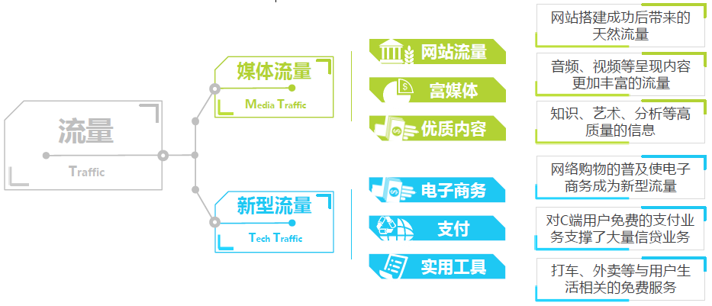

图7-3 不同流量属性的表现示意图

（二）陕西省互联网发展概况

1.互联网基础资源持续增加
2017年，陕西省狠抓通信基础设施建设工作，制定和实施《陕西省加快通信基础设施建设行动计划》（陕政函[2017]92号），确定了“四大工程”、“十项重点任务”，共涉及20多项通信基础设施建设指标，并与各市人民政府签订了责任书，明确了工作要求。陕西省通管局依据省政府行动计划内容，制定了详细实施方案，细化了具体工作措施，并将建设任务分解至各电信运营企业，夯实了责任和目标。通过政府、企业的共同参与和分头推进，到2017年底，全省通信基础设施建设行动计划确定的20多项目标均已全部完成，全省通信网络规模和能力显著提升。
截至2017年12月，陕西省新增光缆线路19.1万公里，累计达到108.7万公里；全省新增光纤到户端口320.35万个，光纤到户用户数达到770.9万户，光纤到户端口数位列西部省份第2位；西安骨干直联点完成带宽扩容270G，新增互联网省际出口带宽10T，互联网省际出口总带宽接近17T，较2016年增长75%以上；全省新增4G基站3.1万个，4G用户占移动电话用户总数比例超过70%，移动宽带用户普及率达到94.2%，全国排名第7位；全省固定宽带下载速率达到18.99 Mbit/s，同比提升了65.6%；4G网络访问互联网时的平均下载速率为17.65Mbit/s，较2016年底增幅近50%。
2017年，陕西省还深入推进农村电信普遍服务试点项目，并全面完成了前两批次共计10636个行政村的光纤网络建设任务（含建档立卡贫困村3476个）。截至2017年底，全省行政村光纤覆盖率达到95%以上，农村信息化水平显著提升；农村宽带用户数较2016年底净增了75.6万户，增长率达到40.2%，高出全省宽带用户增长率14.2个百分点。

2.移动互联网及网络应用快速增长
2017年，陕西省大力推进通信基础设施建设，全省4G和移动宽带用户进一步增加。截至2017年底，全省4G用户到达3169.6万户，较2016年增长27.0%，全省移动宽带普及率也进一步提升至94.2%。以常住人口为基数计算，陕西省4G用户总量占常住人口的比重已超过80%。
陕西省拥有较高的移动宽带普及率，使得全省网民移动互联网应用也更加活跃。截至2017年12月，陕西省网民使用的移动端月独立设备数量突破3700万台大关，达到3717.8万台，较2016年增长13.5%。总体来看，与2016年相比，2017年陕西省用户在移动端的各项人均指标呈持平或小幅提升趋势，这表明网民在移动端的使用粘性仍在进一步增强。

3.网络安全保障有力
2017年，陕西省互联网基础设施整体运行平稳，全省木马和僵尸网络事件、飞客蠕虫事件、网站篡改事件、网站后门事件等数量均有一定程度的减少，全省网络安全环境得到的进一步改善，网络空间安全整体可控。
2017年，陕西省在反诈骗领域也做了大量工作。陕西省信息通信业坚决贯彻工信部、省委省政府决策部署，扎实开展通讯信息诈骗源头治理和综合治理，防范打击工作制度和责任体系不断完善，多层次技术防范体系已初步形成。在2017年3月，陕西省诈骗电话防范拦截系统项目正式启动。该项目在综合分析处理陕西电信运营商电信网长途局以及移动网原始信令和移动互联网数据的基础上，实现对诈骗电话的实时检测和阻断能力，并与国家级防范系统、省级公安部门、省级基础电信运营企业、互联网企业等相关单位对接，共享资源、协同联动，形成共享共管共治的诈骗防范体系，并于2018年6月15日完成了初步验收，实现了项目的主体功能。自系统上线以来，上线了语音模板库4993个，灰名单号码库924186个，拦截总量为7334955次。
2017年，陕西省配合工信部全面提升全国诈骗电话防范系统监测防范、综合分析和预警处置能力，紧密跟踪新型诈骗模式手法，及时更新和优化模型策略，充分利用大数据、人工智能等技术进行深度分析，进一步增强诈骗信息防范处置的有效性和精准性，推动诈骗电话防范能力从电信网向互联网延伸覆盖；同时，配合工信部完善防范打击通讯信息诈骗资源共享与统一指挥平台，在部省两个层面实现与基础电信企业、互联网企业、公安机关等主体的信息共享和协同联动，分类汇总共享相关码号标记、黑白灰名单、VOIP网关、涉案VOIP账号、策略模型、诈骗类恶意程序及网址链接、涉诈社交媒体账号等信息，充分发挥各单位技术手段作用，进一步提升全行业体系化技术防范水平。

（三）陕西省互联网发展对策建议

1.进一步强化网络基础设施建设
网络基础设施作为当今社会的关键基础设施，对促进经济转型升级、社会进步、民生改善具有重要支撑作用，在近年来已成为推动社会经济发展的新型公用基础设施。陕西省应把握互联网发展趋势，持续推进网络基础设施建设和演进升级，把加快网络基础设施建设作为落实国家网络强国战略，补齐陕西发展短板，协调推进“新四化”同步，打赢“三场攻坚战”的重要基础性工程。2017年，陕西省大力推动通信设施建设，信基础设施综合承载能力不断提升，但从整体情况来看，全省仍有一定比例固定宽带用户没有完成光改。根据统计数据显示，截至2017年12月底，陕西省非FTTH宽带用户数仍有144万户，占全省固定宽带用户总数的14.2%；同时，全省100M及以上宽带用户占比仅34.8%，低于全国平均值4.1个百分点，仍有较大的提升空间。为此，进一步推动光改，提升带宽将是今后重要的工作方向。另外，针对针对当前通信基础设施建设领域还存在“最后一公里”的网络质量得不到保障、大型互联网和CDN企业的业务部署不均等问题，还应应采取有力措施，加强对电信运营企业行为的监管，严格按照光纤到户强标的有关要求，逐步梳理并夯实住宅小区通信网络基础，并有针对性地协调引导大型互联网和CDN企业以西安为中心，加强服务器资源和加速节点配置，减少全省用户网络访问瓶颈，有效提升省内宽带用户的网速水平。

2.加快“互联网+政务服务”的应用
推进“互联网+政务服务”是贯彻落实党中央、国务院决策部署，把简政放权、放管结合、优化服务改革推向纵深的关键环节，对于加快政府职能转变，提高服务效率和透明度，便利群众办事创业，进一步激发市场活力和社会创造力等都具有重要意义。为贯彻落实《国务院关于加快推进“互联网+政务服务”工作的指导意见》（国发〔2016〕55号），陕西省在2016年就制定了《陕西省人民政府关于加快推进全省“互联网+政务服务”工作的实施意见》（陕政发〔2016〕55号），提出加快构建全省“互联网+政务服务”平台的目标。围绕全省电子政务发展目标，陕西省应加强统一规划和顶层设计，推动全省政务平台从现有的“三级平台”向“全省一体化云平台”发展，实现“数据集中沉淀”到“数据共享开放”的转变，形成“五级服务”到“全省一体化公共服务”的能力提升与突破。

3.大力发展数字经济促进产业转型升级
我国网络经济的快速发展彰显出互联网对经济社会和产业发展的巨大的带动和促进作用，大力发展数字经济已经成为当前竞争的主要方向之一。陕西省作为我国的科技资源大省，拥有高等院校80多所，各类科研机构近千家，科技企业万余家，有国家和省级重点实验室、工程技术中心186个，其中国家重点实验室和工程技术中心分别占全国的10%和9%；陕西省也是我国重要的科研基地、高等教育基地、国防科技工业基地和高新技术产业基地；这些都为全省发展数字经济奠定了坚实的基础。为此，全省应按照培育“现代化工、汽车、航空航天与高端装备制造、新一代信息技术、新材料和现代医药”等六大新的支柱产业的总体部署要求，不断深化关联行业的互联网应用，积极推动产业内部业务和管理信息系统的集成，提高传统产业从采购、生产制造、流通仓储到销售的供应链一体化协同能力，增强产业在产品、产成品、存量产品间的有机转化衔接；同时，应支持大型工业企业利用互联网技术增强与产业链下游企业的协同能力，不断促进产品分销和售后服务水平的提升，为企业及整个行业发展凝聚新的竞争优势。

4.多举措强化互联网络安全治理
随着互联网的快速发展，互联网在提高人们生活效率的同时，网络安全问题也日渐突出。如果不很好的解决网络安全问题，势必会阻碍互联网产业的健康发展。为保障陕西省互联网安全高效运行，更好的服务于经济社会，应采取切实可行的措施强化互联网安全治理。建议从三个方面推进具体工作：一是不断加强互联网安全创新技术、新产品和新服务应用，加速互联网安全创新技术产业化、产品化、服务化，积极推进互联网安全试点示范，以应用促进安全保障能力提升。二是加强网络执法监督，依法开展网上诈骗信息治理，不断规范重点电信业务，持续巩固电话用户实名登记成效，切实有效降低网络诈骗威胁风险。三是进一步理顺网络安全人才流动机制，研究和实施更具吸引力、更加包容的人才政策，改革人才培养、引进机制，通过强化人才队伍建设，促进全省互联网安全体系的健康快速发展。

第三部分 附录

一、我国互联网产业发展总体情况

（一）新营销

1.网络营销的新阶段
2017年，中国网络广告规模接近4000亿元，在中国广告市场中占比将超过50%。受网民人数增长，数字媒体使用时长增长、网络视听业务快速增长等因素推动，未来几年，报纸、杂志、电视广告将继续下滑，而网络广告市场还将保持较快速度增长。
2017年，“智能化”与“原生化”成为网络广告关键词。广告主对于网络广告的玩法更加熟悉，广告类型也随着原生广告的发展而不断进化，广告与内容之间的界限愈加模糊。随着网络环境的不断改善，视频成为了人们接受信息更习惯的内容形式，视频类广告也得到较快发展。同时，AI的快速迭代也将在网络营销领域快速得到落地，智能营销成为当前最火热的名词，也为行业注入新的机会点。

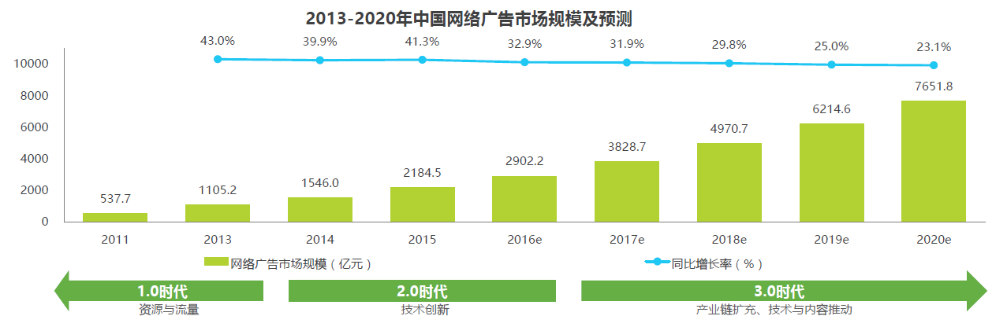

2.数字营销进入深水区
从1997年英特尔在ChinaByte上投放的第一个互联网广告算起，中国数字营销已经走过二十个年头，二十年间，其获得了超高速增长，2017年市场规模突破3800亿。但随着互联网环境的变化，作为广告基石的流量，其固化现象越发明显，数字营销进入深水区，尤其体现在两个方面：一是流量增量放缓；二是流量存量向头部集中。基于此，艾瑞分析认为，数字营销未来发展要解决的核心问题是挖掘新的流量增长点，并提升流量变现效率。
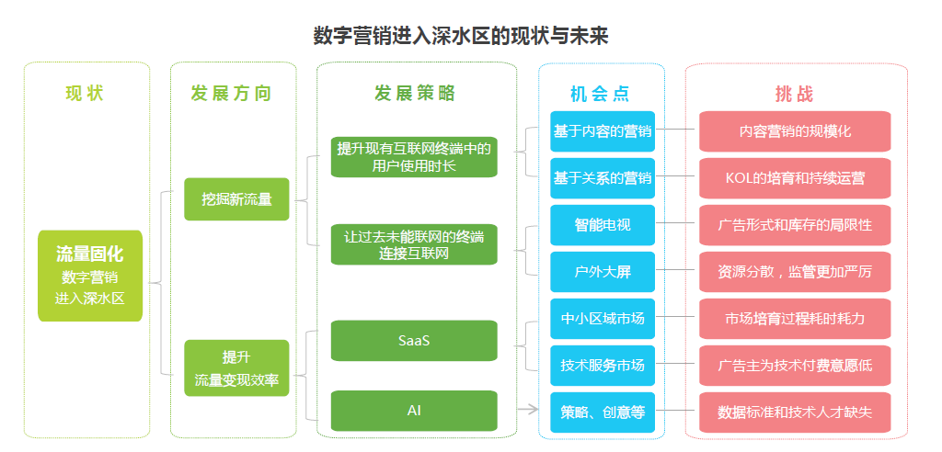

（二）新零售产业

1.线上零售平稳增长
2017年是中国线上线下融合的实践年，在消费升级以及数据驱动的大背景下，中国网络零售市场活力重现。2017年中国网络零售市场规模突破6万亿元，在社会消费品零售总额中占比达到16.4%，同比增长29.6%，多年以来增速首次回升。艾瑞分析认为，线上线下融合的新业态模式不仅是对实体零售的赋能，也是对线上零售结构的重新调整，更多精准高质量的流量导入使网络零售焕发出新的活力。从垂直领域发展来看，生鲜、跨境、母婴依然是高速增长的热门品类。

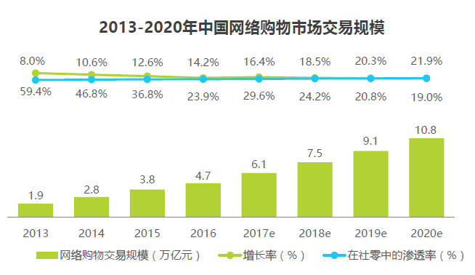
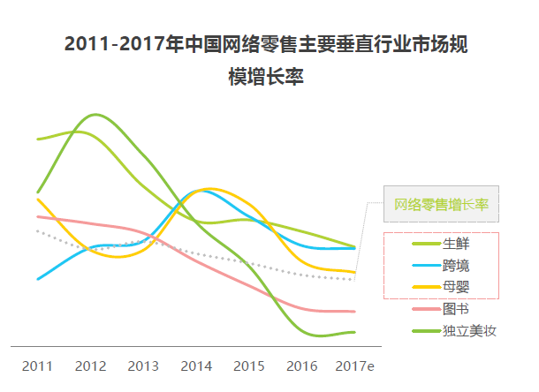

2.“无人”业态引领零售创新浪潮
当前中国无人零售行业主要呈现五大特点：以降低人工成本作为无人零售的主要切入点，在重视消费体验，拓展零售场景的同时通过多种技术手段实现大数据的收集、分析与应用，并最终实现消费流程的全面数据化以及整个产业链的智能化升级提效。艾瑞分析认为，零售产业链的全面数据化是无人零售背后的战略核心，包括客流数据、商品数据、消费数据、金融数据等的全面融合与应用。
根据艾瑞咨询最新统计数据，2017年无人零售市场（含贩卖机）交易规模保守估计将接近200亿元，预计2020年将突破650亿，三年复合增长率在50%左右。

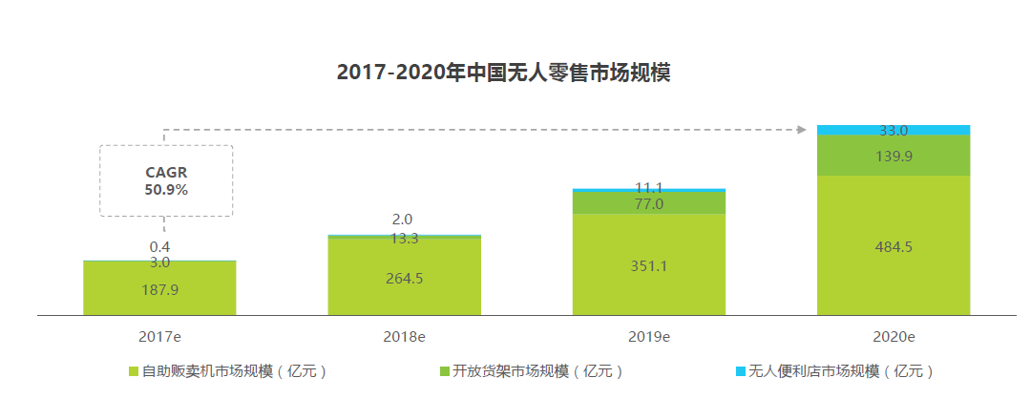

3.消费升级倒逼上游供应链重塑
随着居民可支配收入持续增长，消费升级趋势日益显现：以高品质、高性价比、重体验为发展方向。传统电商中商品质量良莠不齐的问题突出，对用户而言信息甄别成本极高；在此背景下，品质电商应运而生并迅速发展：一方面，通过传递“优选”、“甄选”的品牌形象获得持续增长的消费受众，迎合消费升级的趋势；另一方面，通过需求端逆向传导重塑上游供应链，品控和成本控制同步提升，在更好满足用户消费需求的同时，为传统制造业转型升级提供内在驱动。

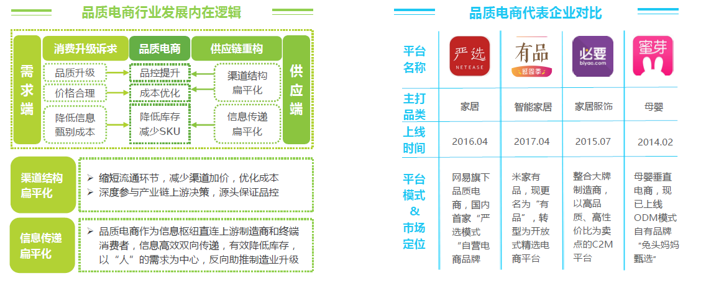

（三）本地生活服务

1.本地生活服务行业的互联网进程快速推进
近年来，我国互联网本地生活服务市场快速发展，市场规模迅速攀升，越来越多的消费者逐渐习惯通过互联网来满足自己的日常需求。数据显示，2017年中国互联网本地生活服务行业整体市场规模达11457.4亿元，同比增速高达49.6%。艾瑞分析认为，主要归因于以下几点：首先，智能设备与移动支付的普及为本地生活的互联网化提供了必要的发展环境；其次，O2O对用户生活服务场景的覆盖不断提升，满足了消费者多元化、碎片化的消费需求；此外，众多现象级产品的出现以及大规模补贴的投入培养了用户习惯，用户使用频率不断上升。本地生活服务市场空间广阔，然而互联网渗透仅为12.7%，存在巨大潜力空间。

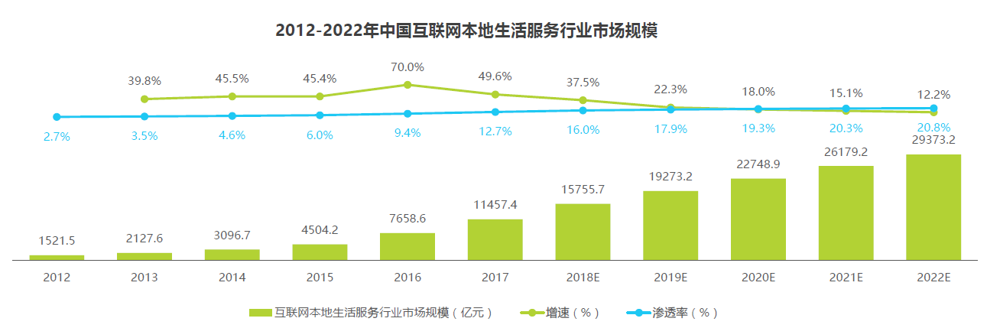

2.细分领域体量差异大
本地生活服务囊括了居民日常生活的众多消费场景：餐饮、商超、电影、休闲娱乐、美业等等。各细分领域由于发展阶段、消费者规模各不相同，市场份额呈阶梯状分布。餐饮、电影等细分领域由于其高频刚需的特征，用户培育与市场拓展难度相对较小，发展更加成熟。从细分市场构成来看，餐饮在互联网本地生活服务领域中占比最大，2017年占比高达62.2%。婚庆、商超宅配、家政维修等细分领域市场份额连年升高，占领越来越重要的地位。

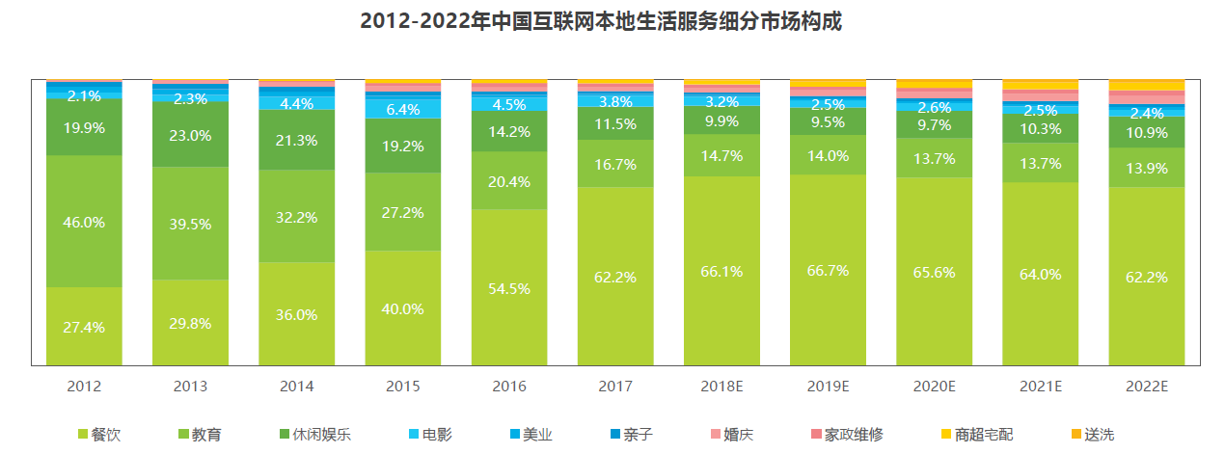

3.餐饮O2O是推动互联网生活服务行业高速发展的重要引擎
数据显示，2017年中国餐饮O2O市场规模为7128.2亿元，同比增速高达70.9%，延续了近几年爆发式的增长态势，是推动互联网生活服务行业高速发展的重要引擎。餐饮O2O规模的高速增长一方面得益于近几年懒人经济及补贴刺激下外卖市场的火爆，另一方面，随着移动支付对用户生活场景覆盖度的不断提升，到店餐饮O2O市场规模也在迅速上升。
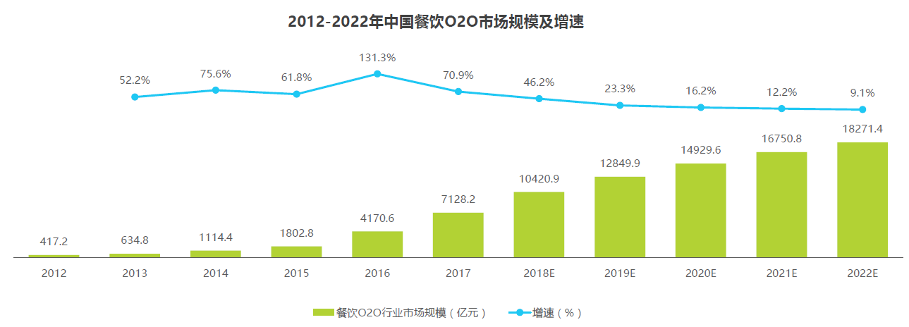

（四）在线旅游

1.流量运营进入提质阶段
2017年中国整体网民规模增长率将会进一步降低，以高额数量增长的互联网人口作为红利来进行迅速扩张的在线旅游企业们面临着流量消退的困局。面对这种局面，各家的应对方式各有其特点。透过这些解决方案，延长产业链，扩大产品提供品类，进行场景式营销，提高单客户消费金额是改变流量困局的关键。

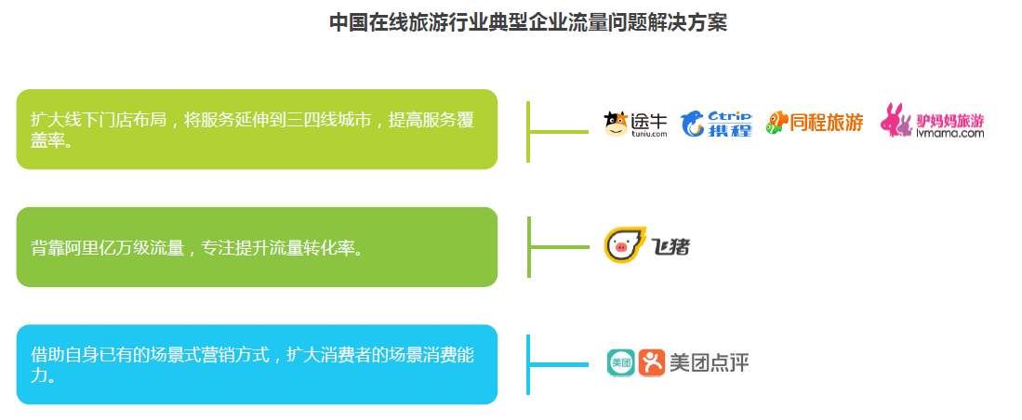

2.度假成为发展亮点，但机遇和困难并存
2009年以来，中国在线度假市场交易规模占在线旅游市场交易规模的比重持续上升，且其增长率持续超过在线旅游市场交易规模增长率，原因主要有以下两点：第一，随着中国的消费升级，旅游消费者在旅游形式上不再只满足于景区观光，而是产生了更高的需求，如旅游体验和休闲度假等，因此度假交易规模在很长一段时间以来以高于整个在线旅游行业的增长率保持增长；第二，随着在线旅游市场的进一步扩张，行业内竞争激烈，传统的机票酒店预订产品毛利率逐渐下滑，以OTA为首的在线旅游企业急需寻找新的利润增长点，而度假产品以其高毛利率性及多样性吸引了在线旅游企业的关注。但目前，机票酒店规模仍高于度假规模，在线度假市场未来如何进一步成长仍需行业共同探索。
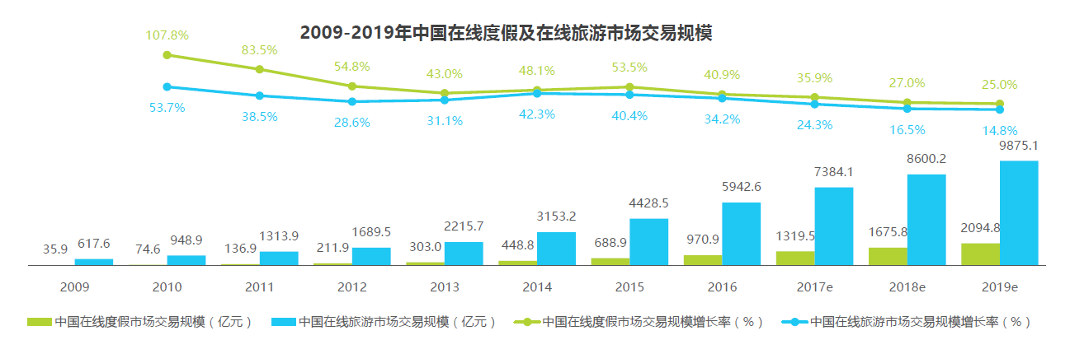

3.目的地服务准备起跑
目的地服务的崛起一方面代表着OTA等在线旅游企业对高毛利率产品及服务的追求；一方面代表着旅游消费者的消费意识发生改变，对旅游产品及服务的质量等要求提高。在目的地服务兴起的背后，主要有三种影响因素：一是旅游领域移动互联网化程度的提高，消费者在行程途中通过移动设备及移动互联网进行预订、查询、消费，使得OTA等在线旅游企业急需在旅游目的地铺展服务，通过高质量服务提高自身的客户留存率；二是旅游方式的个性化，消费升级的大环境使得传统的目的地服务难以满足消费者越来越多的个性化需求；三是P2P服务的发展，个人与个人的资源共享及资源交换弥补了大企业在目的地服务领域中的不足，促使目的地服务的升级和健康发展。

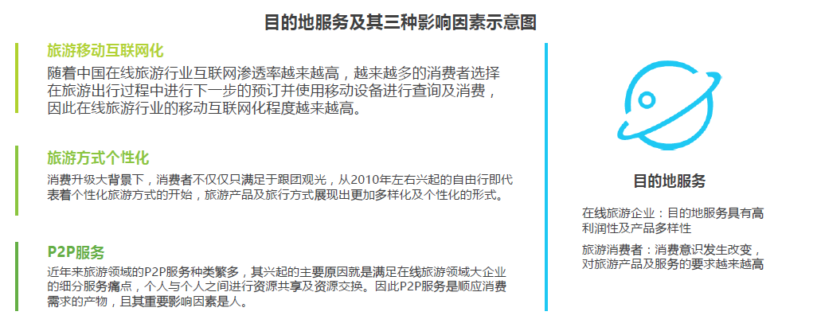

（五）在线教育

1.在线教育逐渐步入初步成熟期，市场进一步回归教育本质
艾瑞咨询数据显示，2017年中国在线教育市场规模达2002.6亿元，同比增长27.9%。未来几年，中国在线教育的市场规模同比增长幅度持续降低但增长势头保持稳健，预计在2022年其市场规模将达5433.5亿元。用户对在线教育的接受度不断提升、付费意识的觉醒以及线上学习丰富度的完善等是在线教育市场规模持续增长的主要原因。
艾瑞分析认为，中国在线教育经过前两年的野蛮生长和市场检验，部分重要赛道的商业模式已经成熟，现阶段资本市场开始回归理性，而创业者也变得更加谨慎，市场整体开始步入初步成熟期。在这个阶段，市场对教学教研能力更高、技术研发能力更强和运营服务水平更好的企业更具包容性，同时企业需要不断提升用户学习的有效性、服务的完整性和学习体验以提升用户的忠诚度，进而提升企业的盈利能力。
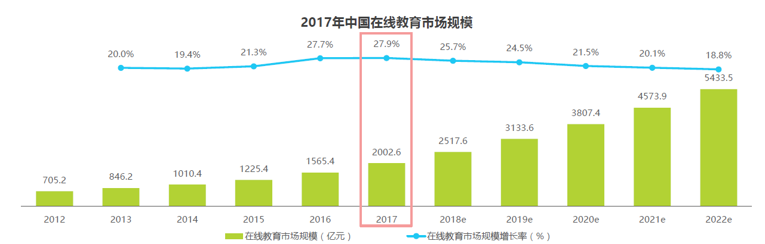

2.中小学在线教育市场份额逐年提升
艾瑞咨询数据显示，中小学在线教育、高等学历在线教育及职业在线教育将一直是在线教育的市场主体，占整个在线教育市场规模的95.0%以上。艾瑞分析认为，虽然中小学课外培训是一个刚需市场，但是该阶段的学习存在着不可逆性和市场成本高的特点，因此在市场初期阶的占比相对较低。用户不断被市场培养及教育，线上学习的场景属性和体验不断提升，用户对线上教育的接受度不断提升，因此该赛道的市场份额占比不断提升。而职业在线教育的学习内容与工作的相关度比较高，且有效的弥补企业与学校之间、用户与所在岗位之间的需求不匹配，因此用户的付费意识高，付费意愿强，其盈利模式较为成熟，因此在市场中的份额总体较为稳定。
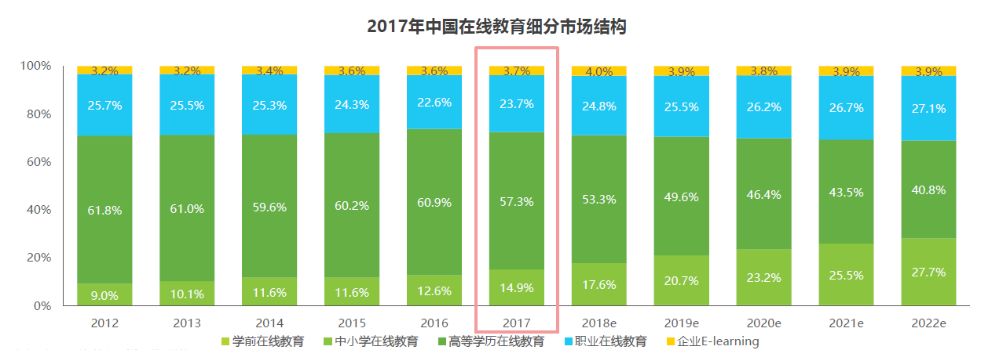

3.中国在线教育用户规模未来将持续增长
艾瑞咨询数据显示，2017年中国在线教育的用户达到10979.9万人，预计未来几年在线教育用户规模将持续攀升。
艾瑞分析认为，中国在线教育的用户规模不断增长主要原因如下：1、在线教育学习平台越发成熟，名师、“大V”等均可通过各类平台在线教学或传递知识，实现教育资源优质共享，吸引更多用户；2、在线教育对学校和辅导机构的服务进一步延伸渗透，传统教育企业不断拓展或转型线上业务，用户覆盖区域不断触达三四线及以下城市，用户转化率不断提升；3、工具及技术支持不断进化，解决了不同的用户需求，吸引更多的用户；4、移动端入口不断普及，用户触达在线教育的门槛降低。
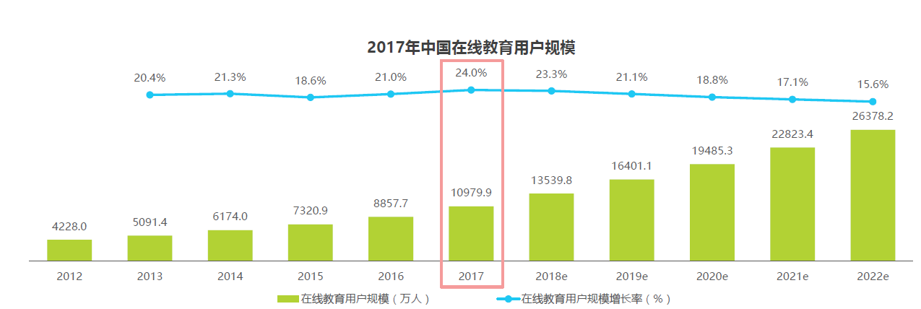

（六）新金融

1.十年酝酿，中国金融才真正开始线上化
信贷是金融的核心，自2007年P2P登陆中国开始，国内的信贷就开始了漫长的线上化进程。但是碍于体制和理念的原因，中国的信贷线上化，始终停留在“电商”层面，以一种网络兜售信贷的方式试水线上信贷。这种初级又低效的方式持续了很久，然而对传统金融机构的促进却极其有限。导致2007-2017这十年间，中国的线上信贷始终停留在网络信贷的层面，互联网金融无论是非功过，至少都在探索信贷线上化的种种可能。2017年，现金贷的兴起是中国金融孕育出的“怪胎”，它既保留了传统金融的运作方法和理念，又融入了许多网络金融的技术元素，更为重要的是，现金贷在网络平台出现之后，经过历次改版升级后的电子银行产品也悄无声息的融入了现金贷的功能。至此，更加深入的信贷线上化，才算正式拉开帷幕，金融业真正进入了互联网人常说的“最好的时代”。
信贷业务的全流程存在四个重要的节点，这四个节点有任何一个节点涉及线上，从更加宏观的视角审视，都应该涵盖在中国整体信贷线上化的蓝图中。
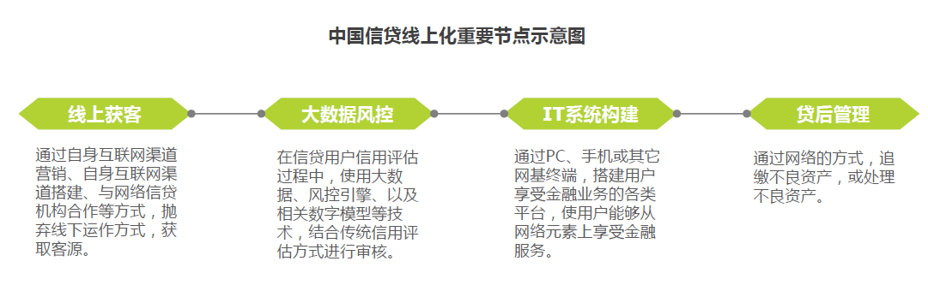

2.互联网信贷进入品牌时代
尽管增速放缓，但即便未来保持平均每年40%左右的信贷余额增速，在互联网各行业中也属于高速成长的行业。因此，未来互联网环境将继续承担“资产工厂”的角色，高速高效的生成新资产。而在这一过程中，坐拥资金的金融机构如何进行筛选将变成核心课题。在没有合作风控，或者资本关系的前提下，平台的品牌积淀将成为资金端选择优质资产的重要考量指标。艾瑞认为，以下三点将成为评价互联网信贷机构品牌实力的指标：第一：成立时间，越长越好。第二，平台转化率，高于同业机构，越高越好。第三，复购率，复购率指用户再次借贷行为。在没有深入合作的基础上，考量以上三个指标，能最大限度的帮助企业鉴别资产质量。
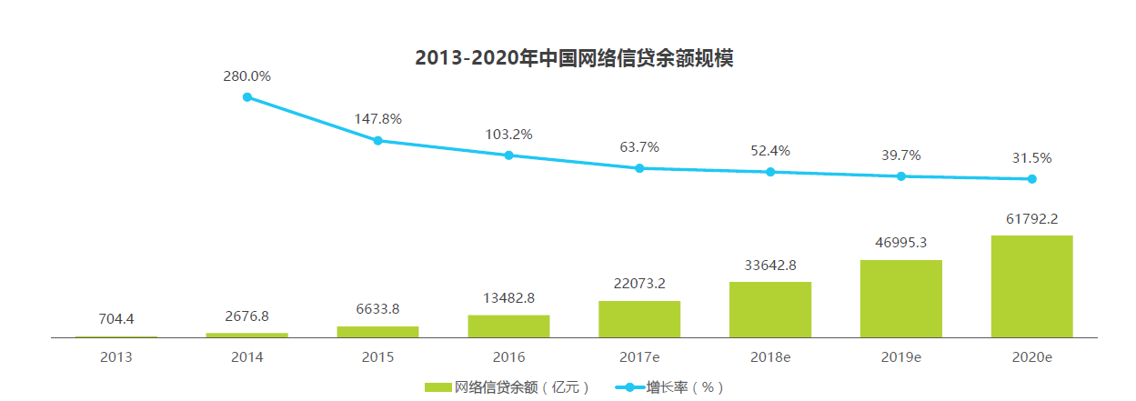

3.多样化的资产处理方式加速传统金融互联网进程
自余额宝之后，网络理财行业发展比较缓慢，主要问题在于模式上的创新难以突破想象力的天花板。并且随着传统金融也对优质资产的渴求，网络金融生态面临“外来”势力的侵蚀。部分互联网金融平台，为求低价连续的现金流，选择将资产向外输出。从宏观大环境上看，这有利于提高我国金融行业的活性，促进线上线下融合。但从网络金融的视角看，一旦全行业完全依赖于传统金融机构的资金供给，有可能进一步抑制网络理财行业的创新能力。

二、陕西省网民网络使用粘性比较

（一）网民在PC端网络使用粘性

1.人均月度访问天数
近年来陕西省网民在PC端的人均月度访问天数整体呈下降趋势。截至2017年12月，全省网民人均月度访问天数为13.2天，略高于全年12.9的平均值，与2016年12月相比略有增加，这表明网民人均月度访问天数已暂时趋于平稳。与四川、安徽等省分相比较，陕西省网民人均月度访问天数指标介于两者之间。

2.人均月度访问次数
2017年12月，陕西省网民人均月度访问次数为254.4次，与2016年12月相比增加了2.6%，且略高于全国252.7次的平均值。从整体趋势来看，陕西省网民人均月度访问次数指标仍处于低位，与2013年至2015年的相比仍存在一定差距。

3.人均单日有效浏览时间
2017年12月，陕西省网民人均单日有效浏览时间为83.6分钟，是2017年最低的月份，较年平均值少8分钟；与2016年12月相比较，也减少了3.1分钟，减少幅度为3.6%。从近五年12月份的趋势来看，2013年至2015年处于上升趋势，但在2015-2017年则有所回落。与四川、安徽等省份比较，在2013-2016年的12月份，陕西省网民人均单日有效浏览时间处于领先，但在2017年12月份则相对较低。

4.人均单次浏览页面
2017年12月，陕西省网民人均单次浏览页面数为2.75页，与2016年12月相比差别不大，整体呈平稳趋势。与四川、安徽等省份比较，2013-2015年，陕西省网民人均单次浏览页面数总体排在前列，但近两年来相对较低。

（二）网民在移动端网络使用粘性

1.月独立设备数量
2017年，陕西省网民在移动端使用的月独立设备数量持续增长，截至12月破3700万台大关。移动设备数量的增长，与移动电话用户数量的持续增长有着相对密切关系。从总量方面来看，陕西省网民在移动端使用的月独立设备数量与安徽省比较接近，但与四川省存在显著差距，这主要是四川省常驻人口较多原因导致的。从年末常驻人口（2017年）人均拥有的月独立设备数量来看，陕西省人均达到0.97台，领先于四川省人均0.89台，安徽省该指标仅0.59台，与陕西、四川均有较大的差距。

2.单机使用天数
从2016-2017年各季度末网民指标来看，陕西省网民单机使用天数稳中有升，截至2017年12月达到27.1天。与四川、安徽等省份比较，网民单机使用天数的差异程度较小，曲线几乎重合，这表明各地网民在移动端的使用频次受地域影响较小。

3.单机单日使用次数
2017年，陕西省网民单机单日使用次数整体呈现增长趋势，截至12月达到25.2次，较2016年12月提升了4.9次。总体来看，四川、安徽等省份在2017年度单机单日使用次数都显著增长，与陕西省之间的差异不大。

4.单机单次有效时间
2017年，陕西省网民在移动端的单机单次有效时间有所下降，截至到12月仅6.6分钟，与2016年12月相比减少0.8分钟；但从单日总有效使用时间来看，变化幅度不大。而同期，四川、安徽等省份单机单次有效时间也呈现出下降态势，与陕西省该指标走势大体相当。在单机单日使用次数指标不断增长情况下，单机单次使用的时长却在下降，这表明网民在移动端的使用行为更加灵活，使用的时间更碎片化。

三、陕西省与部分省份互联网行业动向

（一）陕西省移动互联应用渗透率较高
2017年陕西省大力推进通信基础设施建设，全省互联网基础资源持续增加，宽带质量不断提升，陕西省移动互联网用户也保持快速增长。
截至2017年底，全省4G用户到达3169.6万户，全省移动宽带普及率也进一步提升至94.2%。按常住人口计算，陕西省4G用户总量占常住人口的比重达到82.6%，已经高于四川、安徽等省份15个百分点以上。
同时，根据艾瑞咨询对移动端的监测数据，2017年12月，陕西省、四川省和安徽省的月独立设备数分别为3117.8万台、7371.0万台和4592.0万台。按常住人口计算，陕西省人均拥有的月独立设备数达到0.97台，而四川省和安徽省该指标分别为0.89台和0.73台。从发展质量的角度来看，进一步印证了陕西省在移动互联网领域有着更高的渗透率。

（二）“互联网+”是当前最为热门领域
互联网在信息传播上具有全面、快捷、便利等诸多特点，自诞生以来就显示出其作为工具的许多独特的运行特征。随着信息存储分析等技术的发展，信息还可以大量的保存和分析，这使得移动互联网更是让随时随地链接处理信息成为可能。互联网对于打破信息的不对称性做出了极大贡献，这也是互联网能够得到快速发展和应用的重要原因。
2015年，国家提出了“互联网+”行动计划。在此背景下，全国各省、市等纷纷结合自身实际，陆续制定并出台了具体的“互联网+”行动计划，期望通过互联网产业，有效促进传统行业的提档升级。随着各地“互联网+”以及“双创”行动计划的深入实施，各产业之间的界线已逐渐模糊，当前，互联网已经可以应用到各个行业和人们生活，对传统企业、商业等产生了深远的影响。

（三）陕西及部分省市互联网行业动向
2017年，陕西省在注重互联网基础设施建设的同时，制定出台了《陕西省人民政府关于加快推进全省“互联网+政务服务”工作的实施意见》、《陕西省人民政府关于深化制造业与互联网融合发展的实施意见》等具体政策，并在互联网+继续教育、互联网+涉税服务、互联网+公安政务服务、互联网+精准扶贫等领域积极摸索和实践。2017年，四川省和安徽省也围绕“互联网+”制定出台了相关政策。其中四川省出台了《四川省深化制造业与互联网融合发展实施方案》、《四川省加快推进“互联网+政务服务”工作方案》等，安徽省则出台了《安徽省推进“互联网+政务服务”工作规划》、《安徽省人民政府关于深化制造业与互联网融合发展的实施意见》、《安徽省“互联网+”现代农业行动实施方案》等政策。

地区 | 出台政策
陕西省 | 《陕西省人民政府关于加快推进全省“互联网+政务服务”工作的实施意见》、《陕西省人民政府关于深化制造业与互联网融合发展的实施意见》
四川省 | 《四川省深化制造业与互联网融合发展实施方案》  《四川省加快推进“互联网+政务服务”工作方案》
安徽省 | 《安徽省推进“互联网+政务服务”工作规划》  《安徽省人民政府关于深化制造业与互联网融合发展的实施意见》  《安徽省“互联网+”现代农业行动实施方案》

从各省出台的“互联网+”产业政策具体内容来看，当前多以电子政务、制造业等具体行业或产业为重点。其中：“互联网+电子政务”多以营造更为高效的政务服务为出发点，通过简政放权、放管结合、优化服务等方式，建立起省、市、县、乡等多级的一体化网上政务服务体系，最大限度为企业和群众提供高效便捷服务。智能制造行业则更多期望通过大数据、云计算等互联网新技术的深入应用，不断促进行业创新发展，努力提升运营效率，最终推动传统产业与互联网深度融合，促进传统制造业的提质增效。在具体推进措施上，各省大多强调与重大示范项目的结合，并提出从体制机制层面加强推进，同时强调从财税政策、产业资金、用地保障、人才队伍和评价体系等多方面强化对产业的支撑。

四、分省互联网基础数据

（一）各省IPv4地址数占全国比例
省份 | 比例
北京 | 25.49%
广东 | 9.53%
浙江 | 6.47%
山东 | 4.89%
江苏 | 4.76%
上海 | 4.51%
辽宁 | 3.34%
河北 | 2.85%
四川 | 2.77%
河南 | 2.63%
湖北 | 2.39%
湖南 | 2.36%
福建 | 1.94%
江西 | 1.73%
重庆 | 1.68%
安徽 | 1.65%
陕西 | 1.63%
广西 | 1.38%
山西 | 1.28%
黑龙江 | 1.21%
吉林 | 1.21%
天津 | 1.05%
云南 | 0.98%
内蒙古 | 0.78%
新疆 | 0.60%
海南 | 0.47%
甘肃 | 0.47%
贵州 | 0.44%
宁夏 | 0.28%
青海 | 0.18%
西藏 | 0.13%
其他 | 8.93%
合计 | 100.00%
数据来源：APNIC、中国互联网络信息中心（CNNIC）
注1：以上统计的是IP地址所有者所在省份。
注2：以上数据统计截至日为2017年12月31日

（二）分省域名数、分省.CN域名数、分省.中国域名数
省份 | 域名
 |  |  | 其中：.CN域名 |  | 其中：.中国域名
 | 数量（个） | 占域名  总数比例 | 数量（个） | 占.CN域名  总数比例 | 数量（个） | 占.中国域名  总数比例
福建 | 8824912 | 22.9% | 5820350 | 27.9% | 1496239 | 78.9%
北京 | 537574 | 14.0% | 2752795 | 13.2% | 201121 | 10.6%
广东 | 3978682 | 10.3% | 1520838 | 7.3% | 28764 | 1.5%
上海 | 2405562 | 6.3% | 1437350 | 6.9% | 21524 | 1.1%
浙江 | 2075633 | 5.4% | 1166955 | 5.6% | 12120 | 0.6%
江苏 | 1616149 | 4.2% | 609358 | 2.9% | 13801 | 0.7%
河南 | 1231752 | 3.2% | 559891 | 2.7% | 5220 | 0.3%
山东 | 1196463 | 3.1% | 447051 | 2.1% | 16429 | 0.9%
四川 | 1183839 | 3.1% | 494879 | 2.4% | 10962 | 0.6%
湖南 | 1124496 | 2.9% | 719366 | 3.5% | 3194 | 0.2%
湖北 | 789674 | 2.1% | 406515 | 2.0% | 4489 | 0.2%
安徽 | 721542 | 1.9% | 261928 | 1.3% | 3024 | 0.2%
河北 | 637602 | 1.7% | 229761 | 1.1% | 6282 | 0.3%
广西 | 528885 | 1.4% | 334905 | 1.6% | 2412 | 0.1%
辽宁 | 474958 | 1.2% | 181654 | 0.9% | 7656 | 0.4%
重庆 | 437663 | 1.1% | 213864 | 1.0% | 5474 | 0.3%
陕西 | 396283 | 1.0% | 166753 | 0.8% | 4.597 | 0.2%
海南 | 385853 | 1.0% | 323246 | 1.6% | 452 | 0.0%
江西 | 33293 | 0.9% | 159217 | 0.8% | 9005 | 0.5%
天津 | 265043 | 0.7% | 98504 | 0.5% | 2361 | 0.1%
贵州 | 254716 | 0.7% | 144022 | 0.7% | 1794 | 0.1%
吉林 | 246436 | 0.6% | 134992 | 0.6% | 2055 | 0.1%
山西 | 244481 | 0.6% | 107905 | 0.5% | 2268 | 0.1%
云南 | 233410 | 0.6% | 99283 | 0.5% | 4998 | 0.3%
黑龙江 | 201075 | 0.5% | 74856 | 0.4% | 7654 | 0.4%
甘肃 | 116618 | 0.3% | 49167 | 0.2% | 603 | 0.0%
内蒙古 | 99292 | 0.3% | 43796 | 0.2% | 1799 | 0.1%
新疆 | 82352 | 0.2% | 32374 | 0.2% | 798 | 0.0%
宁夏 | 32747 | 0.1% | 14713 | 0.1% | 1200 | 0.1
青海 | 20124 | 0.1% | 4034 | 0.0% | 141 | 0.0
西藏 | 17882 | 0.0% | 12684 | 0.1% | 264 | 0.0
其他 | 2949364 | 7.7% | 2222507 | 10.7% | 17045 | 0.9
合计 | 38480355 | 100.0% | 20845513 | 100.0% | 1895745 | 100.0%
注：分省域名总数不含.EDU.CN

五、调查方法

（一）研究术语定义
- 网民
网民是从网络使用者的行为效果来阐释的概念。通常而言，网络使用者是一个宽泛的概念，包括通过计算机、移动设备等终端连接上互联网进行网络活动的人。而“网民”则是在个体自我意识上、对使用网络的态度上、网络活动的特征上，以及网络活动的行为效果上等表现出一定特点的使用者。按照常规定义，网民是指半年内使用过互联网的6周岁及以上中国公民，泛指通过PC（包括台式机和笔记本电脑）和各类移动智能终端设备（包括手机、PAD等）的网络使用者。
- IP地址
IP地址的作用是标识上网计算机、服务器或者网络中的其他设备，是互联网中的基础资源，只有获得IP地址（无论以何种形式存在），才能和互联网相连。
- 域名
本报告中仅指英文域名，是指由点（.）分割、仅由数字、英文字母和连字符（-）组成的字串，是与IP地址相对应的层次结构式互联网地址标识。常见的域名分为两类：一类是国家或地区顶级域名（ccTLD），如以 .CN结尾的域名代表中国；一类是类别顶级域名（gTLD），如以.COM，.NET，.ORG结尾的域名等。
- 网站
是指以域名本身或者“www.+域名”为网址的web站点，其中包括中国的国家顶级域名.cn和类别顶级域名（gTLD）下的web站点，该域名的注册者位于中国境内。
- 覆盖人数
该网站独立访问用户数，用户重复访问只计1人。
- 访问次数
用户访问该网站的次数。关于“次数”的解释：用户访问该网站比前一次访问的时间间隔超过30分钟，访问次数加1次，在30分钟之内连续访问该网站页面，只算1次。

- 浏览页面数
用户访问该网站时，打开的页面数量。关于“浏览页面数”计算的解释：不同时间打开同一页面也重复统计，单页打开时间小于3秒不计。
- 有效浏览时间
用户访问该网站时的有效浏览时间。关于"有效浏览时间"的解释：该网站的页面处于Windows激活状态窗口的时间。一个页面虽然没有关闭，但是不在激活状态，不计入有效浏览时间。单页打开时间小于3秒不计，单页有效浏览时间最长只统计2小时。
- 月度覆盖人数
该网站在该月的独立访问用户总数，用户重复访问不重复统计。
- 独立设备数
使用该App的设备总数，单个设备重复使用只计1个。
- 单机（Per Device）
平均每个用户的数据指标。
- 单次（Per Startup）
平均每台设备的数据指标。
- TGI指数（目标用户群体指数）
查看目标用户群市场覆盖情况占所有用户市场覆盖情况的比例。研究目标群体在特定指标上的比例与总体在该指标上的比例的比值。
TGI指数＝目标用户群体在某网站的市场份额/所有网民在某网站的市场份额*100

（二）调查范围
陕西省行政区域。

（三）调查时间
报告中未特别说明的数据截止日期一般为2017年12月31日；新媒体用户数据截止日期为2018年6月30日。

（四）调查方法
- iUserTracker家庭办公版
iUserTracker网络用户行为监测帮助企业及时了解瞬息万变市场发展趋势，了解与竞争对手之间的用户差异。
iUserTracker网络用户行为监测由艾瑞集团自主研发，是基于庞大的网民样本行为监测所建立的数据库。该数据库自2006年开始，收集包括用户网络浏览的行为、软件使用行为等详细信息，凭借多年的互联网行业研究经验，通过被监测样本的用户属性标签及多个用户行为竞争分析指标，真实反映中国互联网整体及不同用户市场的客观情况。
- mUserTracker
mUserTracker移动用户行为监测帮助企业实现移动用户属性特征分析、行为差异分析；针对各种移动端媒体进行竞争跟踪监测，提供趋势分析和各种指标分析。
mUserTracker移动用户行为监测由艾瑞集团自主研发，基于大移动网民样本行为进行监测所建立的数据库，该数据库由2012年开始，收集包括用户通过移动设备，对App的使用行为、浏览网站的行为等相关情况。并通过对数据的大量分析建立了多个用户行为指标，真实反映中国移动互联网市场客观情况。并利用对被监测样本的用户属性进行标签设定，从而能够从多个维度对用户市场进行定义和细分。

